Asisten : Aditya Wisnu Jati Kusumo

**Nama Kelompok**

Heru Putra (155150200111304)

Yehezkiel Windriono (155150200111309)

Jodie Rizky Hidayat (155150200111311)

Faishal Pradipta A. (155150207111187)

Zuhair Emil (155150207111192)

DOKUMEN PERANCANGAN PERANGKAT LUNAK

SISTEM BERBAGI

CHORD BERBASIS WEB (CHORON)

|  |  |  |  |
| --- | --- | --- | --- |
| /Users/Nore/Desktop/Screen Shot 2016-10-09 at 9.42.18 AM.png | **Nomor Dokumen** | | **Halaman** |
| **SEL01-S06** | | **vii/32** |
| **REVISI KE** | **2** | **Tanggal : dd/mm/2017** |

REKAYASA PERANGKAT LUNAK | KELAS INFORMATIKA-M

DAFTAR PERUBAHAN

|  |  |
| --- | --- |
| **Revisi** | **Deskripsi** |
| **A** | * Menambahkan Sequence Diagram * Menambahkan Class Diagram |
| **B** | * Memperbaiki sequence diagram * Memperbaiki class diagram * Memperbaiki conceptual data model * Memperbaiki physical data model |
| **C** |  |
| **D** |  |
| **F** |  |
| **G** |  |

|  |  |  |  |  |  |  |  |  |
| --- | --- | --- | --- | --- | --- | --- | --- | --- |
| **INDEX**  **TGL** | **A**  10/10/14 | **B**  24/10/14 | **C**  31/10/14 | **D** | **E** | **F** | **G** | **H** |
| Ditulis Oleh | Kelompok 6 | Kelompok 6 | Kelompok 6 |  |  |  |  |  |
| Diperiksa Oleh | Asprak | Asprak | Asprak |  |  |  |  |  |
| Disetujui Oleh |  |  |  |  |  |  |  |  |

DAFTAR HALAMAN PERUBAHAN

|  |  |  |  |
| --- | --- | --- | --- |
| **Halaman** | **Revisi** | **Halaman** | **Revisi** |
| 3 – 19  20 | Memperbaiki Sequence Diagram  Memperbaiki Class Diagram |  |  |

DAFTAR ISI

[DAFTAR PERUBAHAN i](#_Toc466324444)

[DAFTAR HALAMAN PERUBAHAN ii](#_Toc466324445)

[DAFTAR ISI iii](#_Toc466324446)

[DAFTAR TABEL v](#_Toc466324447)

[DAFTAR DIAGRAM vi](#_Toc466324448)

[DAFTAR GAMBAR vii](#_Toc466324449)

[BAB 1 PENDAHULUAN 1](#_Toc466324450)

[1.1 Deskripsi Umum Dokumen 1](#_Toc466324451)

[1.2 Tujuan Penulisan Dokumen 1](#_Toc466324452)

[1.3 Lingkup Masalah 1](#_Toc466324453)

[1.4 Definisi, Istilah, dan Singkatan 1](#_Toc466324454)

[1.5 Referensi 1](#_Toc466324455)

[BAB 2 DESKRIPSI perancangan global 3](#_Toc466324456)

[2.1 Perancangan Arsitektur 3](#_Toc466324457)

[2.1.1 Sequence Diagram 3](#_Toc466324458)

[2.1.2 Class Diagram 3](#_Toc466324459)

[2.1.3 Fungsi Tambahan (jika memakai API / library/ web service tertentu) 21](#_Toc466324460)

[2.2 Perancangan Data 22](#_Toc466324461)

[2.3 Perancangan Antarmuka 22](#_Toc466324462)

[2.3.1 Perancangan Antarmuka 22](#_Toc466324463)

[2.3.2 Deskripsi Pertukaran Data (jika memakai API / library/ web service tertentu) 22](#_Toc466324464)

[2.4 Lingkungan Pengembangan Sistem 23](#_Toc466324465)

[2.4.1 Software 23](#_Toc466324466)

[2.4.2 Sistem Operasi 24](#_Toc466324467)

[2.4.3 Hardware 24](#_Toc466324468)

[2.4.4 Arsitektur Sistem 24](#_Toc466324469)

[BAB 3 DESKRIPSI perancangan rinci 25](#_Toc466324470)

[3.1 Perancangan Komponen 25](#_Toc466324471)

[3.1.1 Class A 25](#_Toc466324472)

[3.1.2 Class B 26](#_Toc466324473)

[3.1.3 Class C 26](#_Toc466324474)

[3.2 Perancangan Data 27](#_Toc466324475)

[3.3 Perancangan Antarmuka 27](#_Toc466324476)

[3.3.1 Antarmuka Pengguna (tiap kelas isi bisa berbeda-beda) 27](#_Toc466324477)

[3.3.2 Mekanisme Pertukaran Data 27](#_Toc466324478)

DAFTAR TABEL

Tabel 1. Definisi…………………………………………………………………………………………………..1

Tabel 2. bagian halaman home ……………………………………………………………………….18

Tabel 3. bagian halaman login ………………………………………………………………….…….19

Tabel 4. bagian halaman register……………………………………………………………..………20

Tabel 5. bagian halaman member …………………………………………………………….…….20

DAFTAR DIAGRAM

[Diagram ‎1 Sequence Diagram Login](file:///C:\\Users\\Asus\\.nbi\\downloads\\Downloads\\Kelompok%203%20-%20SKPL%20-%20PAPEDA%20-%20Rev%200%20(1).docx" \l "_Toc432448362) 3

[Diagram 2 Sequence Diagram Logout](file:///C:\Users\Asus\.nbi\downloads\Downloads\Kelompok%203%20-%20SKPL%20-%20PAPEDA%20-%20Rev%200%20(1).docx#_Toc432448363) 4

[Diagram ‎3 Sequence Diagram Registrasi Akun](file:///C:\Users\Asus\.nbi\downloads\Downloads\Kelompok%203%20-%20SKPL%20-%20PAPEDA%20-%20Rev%200%20(1).docx#_Toc432448363) 4

[Diagram ‎4 Sequence Diagram Lihat Akun](file:///C:\Users\Asus\.nbi\downloads\Downloads\Kelompok%203%20-%20SKPL%20-%20PAPEDA%20-%20Rev%200%20(1).docx#_Toc432448362) 5

[Diagram ‎5 Sequence Diagram Lihat Member](file:///C:\Users\Asus\.nbi\downloads\Downloads\Kelompok%203%20-%20SKPL%20-%20PAPEDA%20-%20Rev%200%20(1).docx#_Toc432448362) 5

Diagram 6 Sequence Diagram Edit Akun... 6

[Diagram ‎7 Sequence Diagram Nonaktifkan Akun](file:///C:\Users\Asus\.nbi\downloads\Downloads\Kelompok%203%20-%20SKPL%20-%20PAPEDA%20-%20Rev%200%20(1).docx#_Toc432448362) 7

[Diagram ‎8 Sequence Diagram Buat Chord](file:///C:\Users\Asus\.nbi\downloads\Downloads\Kelompok%203%20-%20SKPL%20-%20PAPEDA%20-%20Rev%200%20(1).docx#_Toc432448362) 7

[Diagram ‎9 Sequence Diagram Lihat Chord](file:///C:\Users\Asus\.nbi\downloads\Downloads\Kelompok%203%20-%20SKPL%20-%20PAPEDA%20-%20Rev%200%20(1).docx#_Toc432448362) 8

[Diagram 1‎0 Sequence Diagram Edit Chord](file:///C:\Users\Asus\.nbi\downloads\Downloads\Kelompok%203%20-%20SKPL%20-%20PAPEDA%20-%20Rev%200%20(1).docx#_Toc432448362) 8

[Diagram ‎11 Sequence Diagram Hapus Chord](file:///C:\Users\Asus\.nbi\downloads\Downloads\Kelompok%203%20-%20SKPL%20-%20PAPEDA%20-%20Rev%200%20(1).docx#_Toc432448362) 9

[Diagram 12 Sequence Diagram Beri Komentar](file:///C:\Users\Asus\.nbi\downloads\Downloads\Kelompok%203%20-%20SKPL%20-%20PAPEDA%20-%20Rev%200%20(1).docx#_Toc432448362) 9

[Diagram ‎13 Sequence Diagram Edit komentar](file:///C:\Users\Asus\.nbi\downloads\Downloads\Kelompok%203%20-%20SKPL%20-%20PAPEDA%20-%20Rev%200%20(1).docx#_Toc432448362) 10

[Diagram ‎14 Sequence Diagram Hapus Komentar](file:///C:\Users\Asus\.nbi\downloads\Downloads\Kelompok%203%20-%20SKPL%20-%20PAPEDA%20-%20Rev%200%20(1).docx#_Toc432448362) 10

[Diagram ‎15 Sequence Diagram Beri Rate](file:///C:\Users\Asus\.nbi\downloads\Downloads\Kelompok%203%20-%20SKPL%20-%20PAPEDA%20-%20Rev%200%20(1).docx#_Toc432448362) 11

[Diagram ‎16 Sequence Diagram Transpose](file:///C:\Users\Asus\.nbi\downloads\Downloads\Kelompok%203%20-%20SKPL%20-%20PAPEDA%20-%20Rev%200%20(1).docx#_Toc432448362) 12

Diagram ‎17 Sequence Diagram Lihat Semua Member 12

Diagram ‎18 Sequence Diagram Lihat Semua Chord 13

Diagram ‎19 Sequence Diagram Lihat Semua Komentar 13

Diagram ‎20 Sequence Diagram Edit Akun Member 14

Diagram ‎21 Sequence Diagram Edit Chord Member 15

Diagram ‎22 Sequence Diagram Edit Komentar Member 16

Diagram ‎23 Sequence Diagram Hapus Akun Member 17

Diagram ‎24 Sequence Diagram Hapus Chord Member 17

Diagram ‎25 Sequence Diagram Hapus Komentar Member 18

Diagram ‎26 Sequence Diagram Pulihkan Akub Member 18

Diagram ‎27 Sequence Diagram Pulihkan Chord Member 19

Diagram ‎28 Sequence Diagram Pulihkan Komentar Member 19

DAFTAR GAMBAR

Gambar 1. Conceptual Data Model ……………………………………………………………13

Gambar 2. Arsitektur Sistem ……………………………………………………………………15

Gambar 3. Physical Data Model …………………………………………...…………………...18

# PENDAHULUAN

## Deskripsi Umum Dokumen

Sistem perangkat lunak Choron (Chord Online) yang disusun oleh tim pengembang menggunakan dokumen dengan pendekatan berorientasi objek.

Bab I merupakan pendahuluan yang akan memberikan pengantar menuju bab-bab selanjutnya. Bab ini berisikan tujuan dari penulisan dokumen, lingkup masalah, definisi dari istilah dan singkatan yang digunakan pada DPPL, dan referensi yang digunakan dalam membuat dokumen ini.

Bab II merupakan deskripsi perancangan global yang di dalamnya berisi implementasi system yang dikembangan oleh pengembang yang dijelaskan menggunakan sequence diagram dan class diagram sesuai dengan kebutuhan–kebutuhan yang sudah ditentukan. Terdapat pula penjelasan mengenai API, library, ataupun web service tertentu yang digunakan untuk mendukung pengembangan system, dan deskripsi lingkungan pengembangan system yang dibuat.

Bab III merupakan deskripsi perancangan rinci yang memuat algoritma dari kelas-kelas yang ada dan implementasinya terhadap antarmuka pengguna.

## Tujuan Penulisan Dokumen

Dokumen ini memuat deskripsi yang lebih detail mengenai pengembangan perangkat lunak system penulisan chord online Choron. Dokumen ini juga digunakan sebagai acuan teknis yang dapat digunakan baik oleh pengembang maupun pengguna dalam mengembangkan system tersebut ke tahap selanjutnya

## Lingkup Masalah

Perangkat lunak system penulisan chord online Choron merupakan perangkat lunak berbasis website application yang digunakan sebagai wadah bagi penggunanya untuk bisa saling berbagi chord musik favorit mereka.

## Definisi, Istilah, dan Singkatan

|  |  |
| --- | --- |
| Istilah dan Akronim | Uraian |
| SKPL | Spesifikasi Kebutuhan Perangkat Lunak, atau dalam bahasa Inggris-nya sering juga disebut sebagai Software Requirements Spesification (SRS), dan merupakan spesifikasi dari perangkat lunak yang akan dikembangkan. |
| Choron | Kepanjangan dari Chord Online |
| Chord | Chord adalah kumpulan tiga nada atau lebih yang bila dimainkan secara bersamaan. |
| DBMS | Database Management Sistem, yaitu suatu sistem yang bertugas untuk menyimpan dan memanipulasi data yang ada. |
| OS | Operating sistem, yaitu suatu perangkat lunak yang menghubungkan interaksi antara pengguna dengan perangkat keras. |
| PL | Merupakan singkatan dari perangkat lunak |
| User | Dibedakan menjadi 2 yaitu Member dan Guest |
| Hardware | Perangkat keras seperti Laptop,PC,Hp dll |

## Referensi

Dokuman SKPL Sebelumnya

IEEE Std. 830-1993, IEEE Recommended Practice for Software Requirement Specification.

[*https://creately.com/*](https://creately.com/)

# DESKRIPSI perancangan global

## Perancangan Arsitektur

### Sequence Diagram

#### Login (CHORON-F-001)

Untuk login, user harus mengisi form login terlebih dahulu. Sistem akan membandingkan inputan user dengan data di database. Apabila username dan password valid, user akan diredirect menuju halaman utama, sedangkan apabila username dan password tidak valid, user akan diredirect kembali menuju form login.

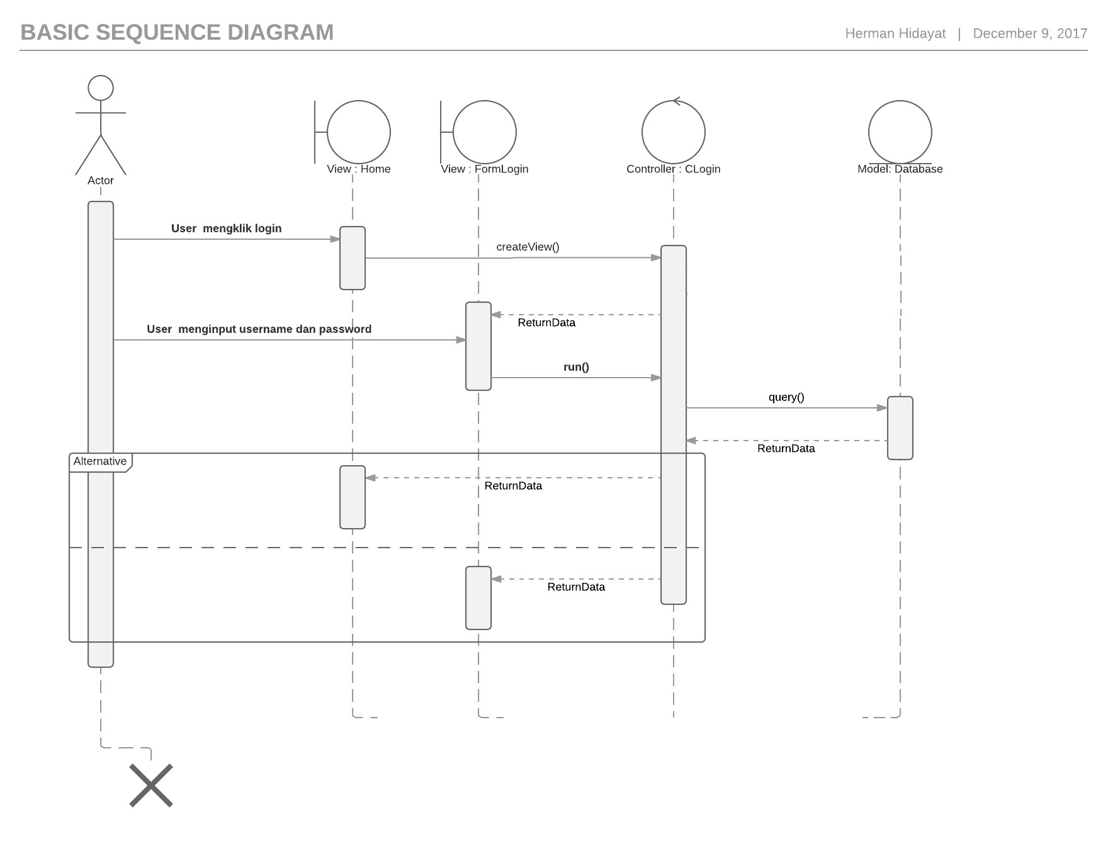

#### Diagram 1 Login

#### Logout (CHORON-F-002)

Setelah login, user dapat melakukan logout. Agar user dapat logout, Controller CLogout akan menjalankan method run dan meredirect user menuju halaman utama

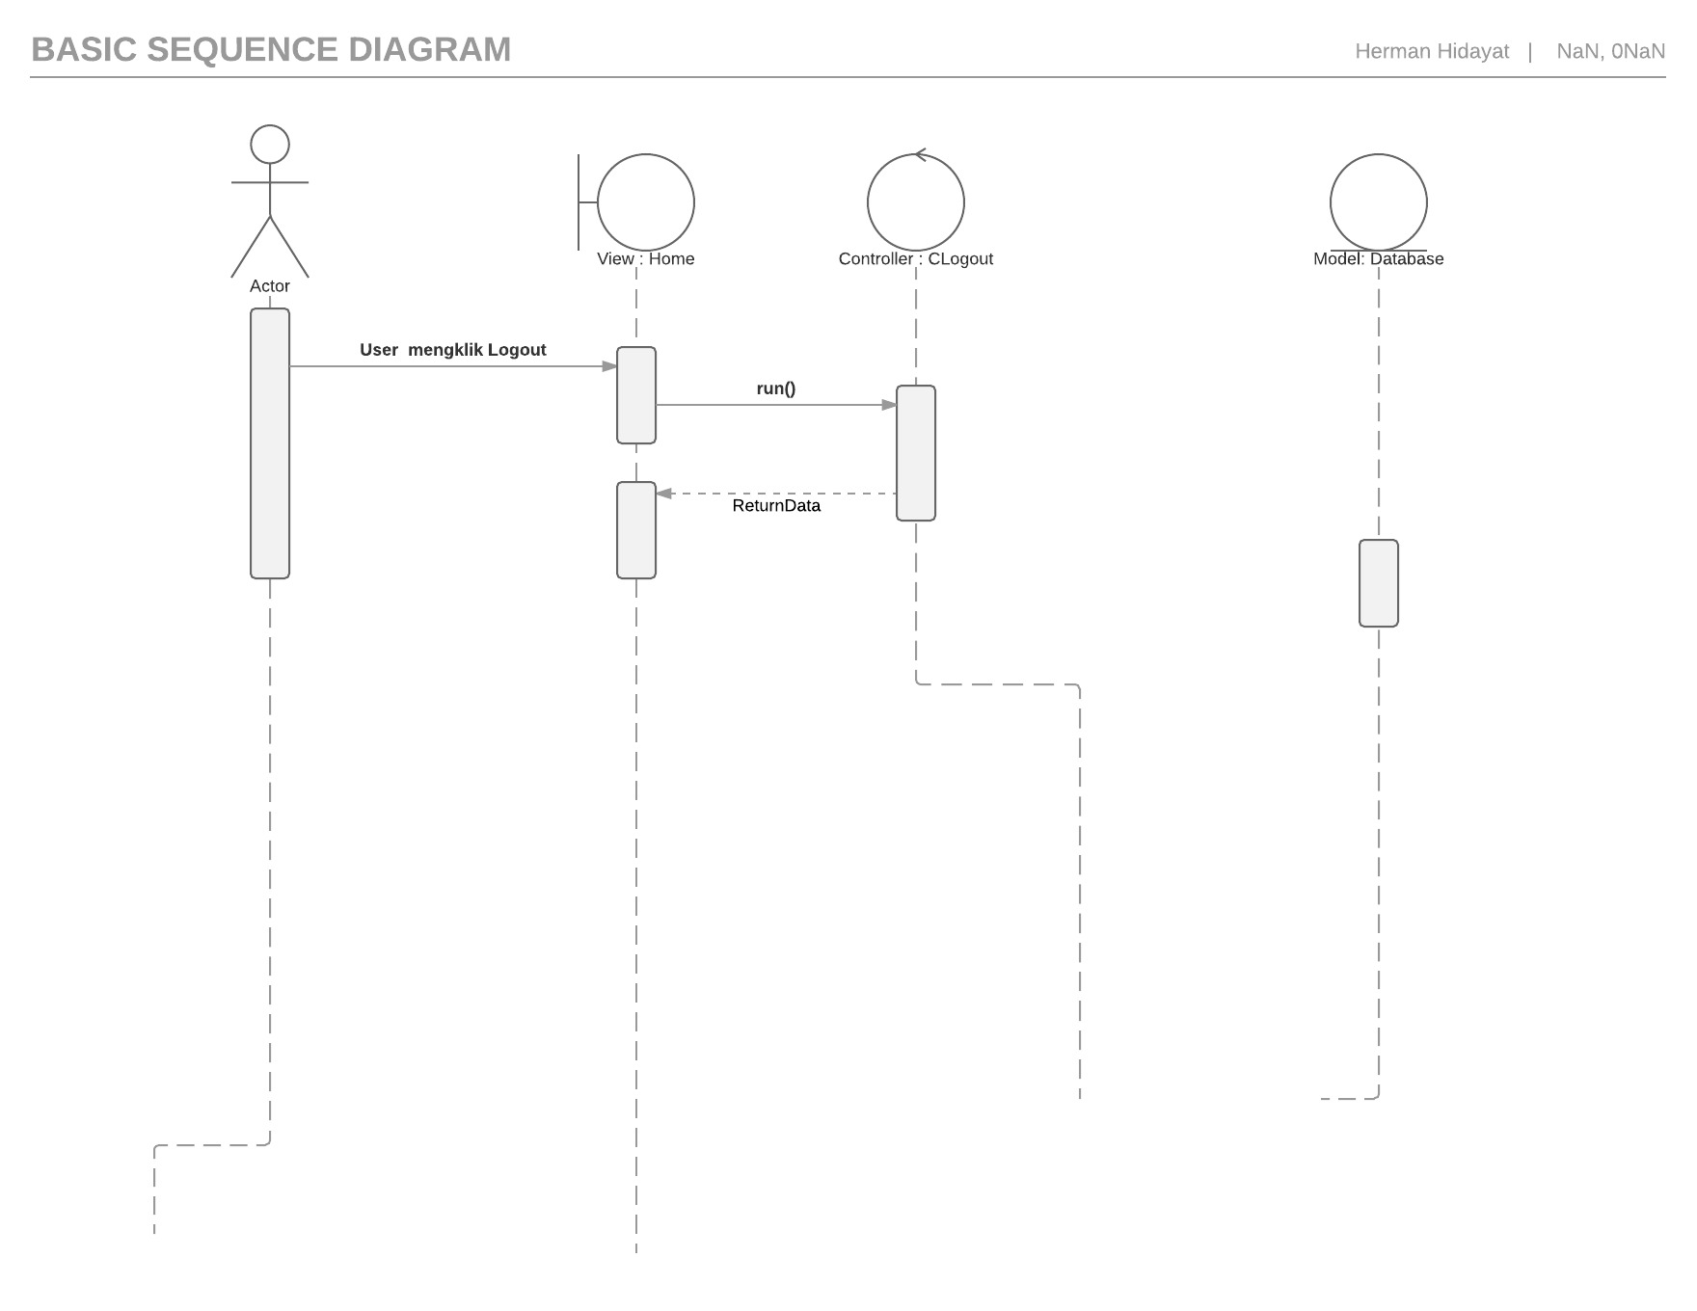

#### Diagram 2 Logout

#### Registrasi Akun (CHORON-F-003)

Untuk registrasi, Guest harus merequest Form Registrasi terlebih dahulu. Setelah data diinputkan dan guest mengklik daftar, system akan memeriksa apakah data yang dimasukkan sudah valid. Jika datanya valid system akan menyimpannya di database lalu meredirect menuju halaman login, sedangkan apabila inputan tidak valid, Guest akan diredirect menuju halaman FormRegistrasi

.

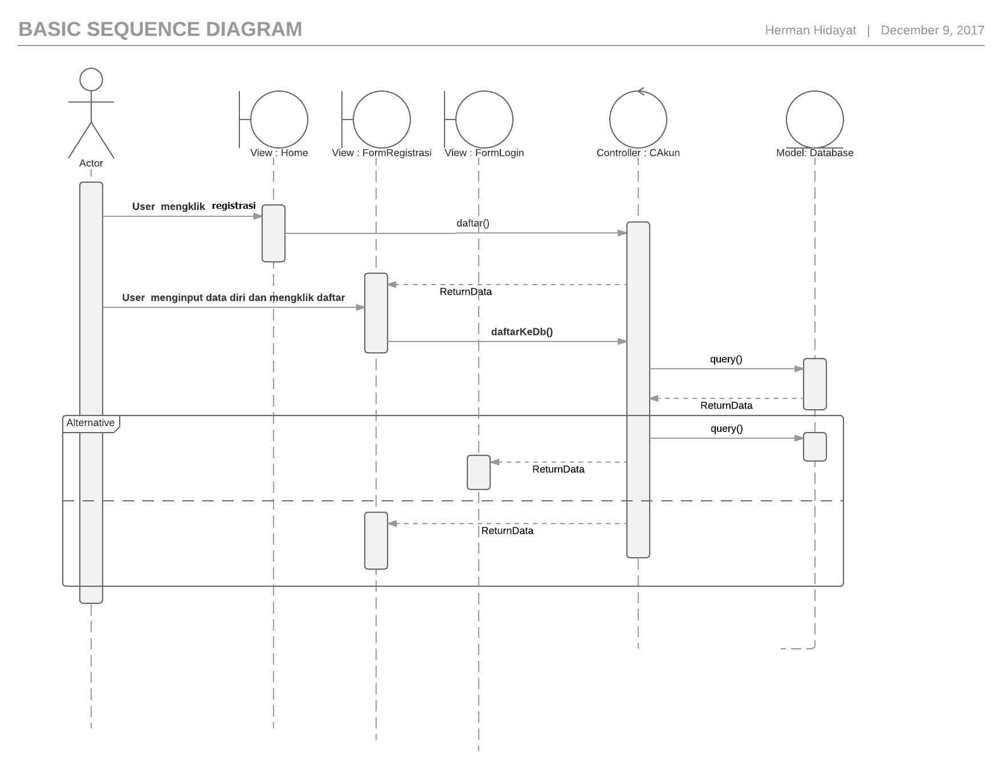

#### Diagram 3 Registrasi Akun

#### Lihat Akun (CHORON-F-004)

Agar member user dapat melihat akunnya, member harus login terlebih dahulu, kemudian mengklik usernamenya yang sedang login. Controller CAkun akan menjalankan fungsi create viewnya, mengambil data dari database dan menampilkannya kepada member dengan view Akun.

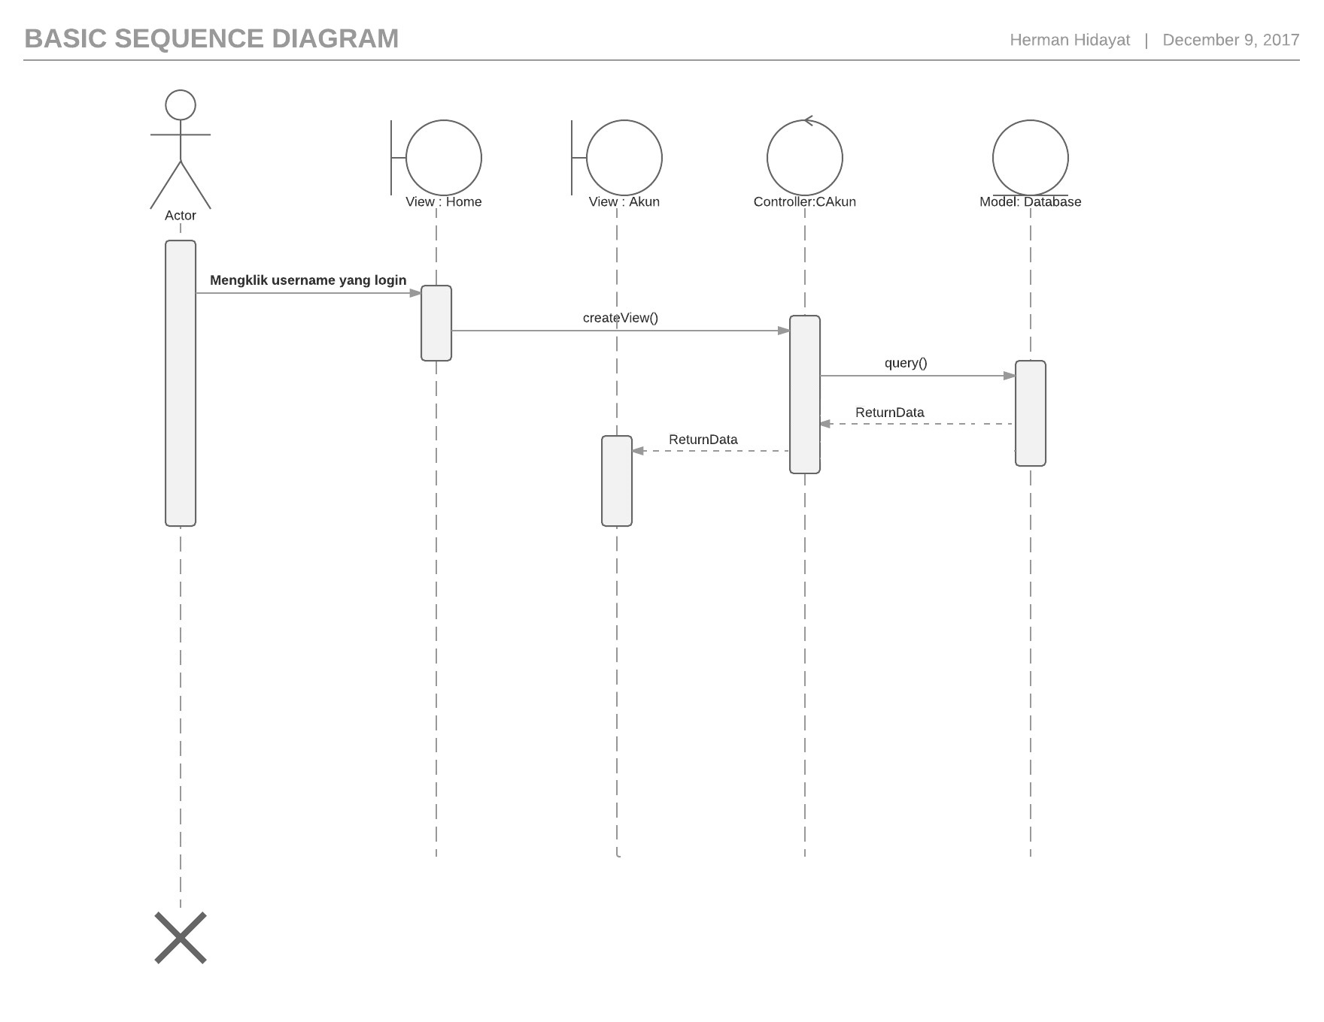

#### Diagram 4 Lihat Akun

#### Lihat Member (CHORON-F-0005)

Untuk melihat profil member lain yang sudah terdaftar, user harus mengklik salah satu username member. Controller CMember akan menjalankan fungsi createViewnya, mengambil data dari database, dan menampilkan profil member yang dipilih lewat view Member.

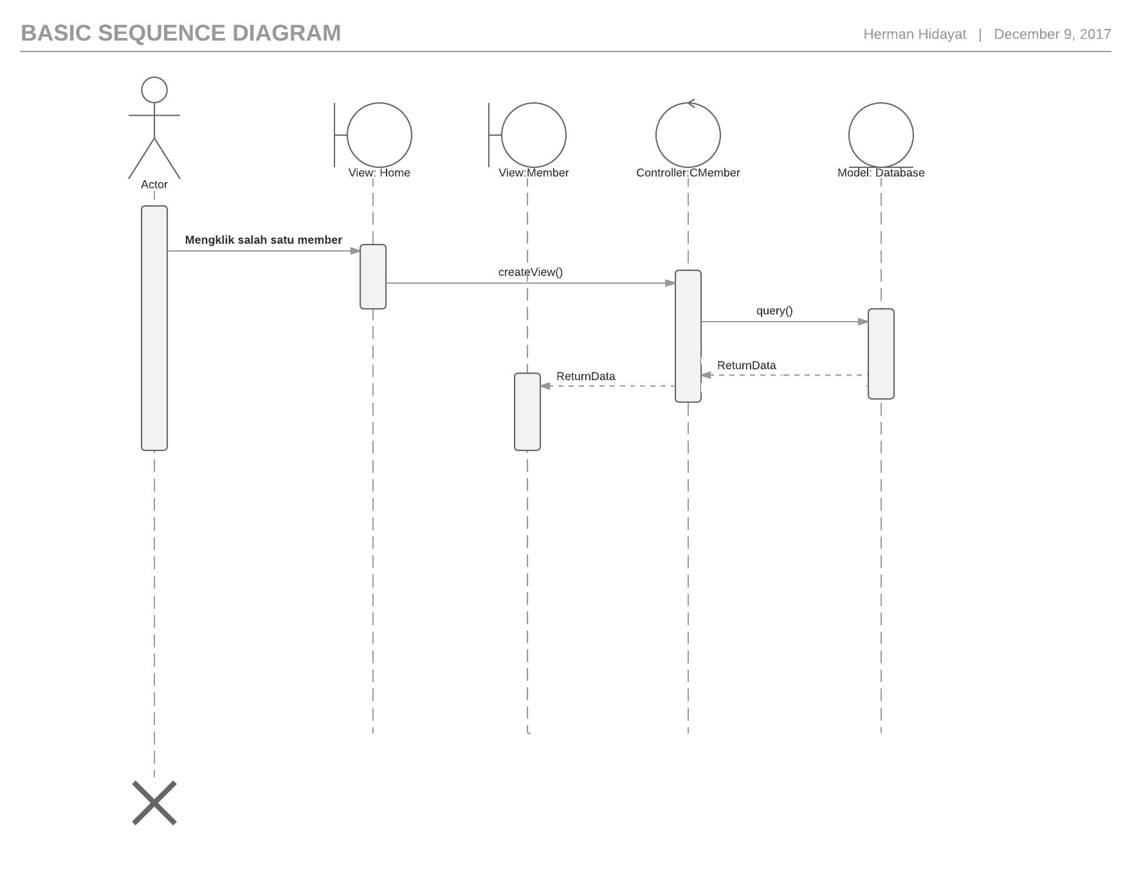

#### Diagram 5 lihat member

#### Edit Akun (CHORON-F-006)

Untuk mengubah profil data dirinya, member harus merequest lihat akun terlebih dahulu, kemudian mengklik edit akun. Controller CAkun akan menjalankan fungsi editAkunRequest() yaitu mengambil data akun saat ini, dan menyajikannya lewat view FormEditAkun(). Pada view ini user dapat mengubah profilnya dan mengklik simpan. Kemudian Controller CAkun akan menjalankan konfirmasiEdit() dimana apabila profil yang baru tidak valid, member akan dikembalikan ke halaman FormEditAkun dan apabila valid data akan disimpan dan user akan diredirect menuju halaman Akun

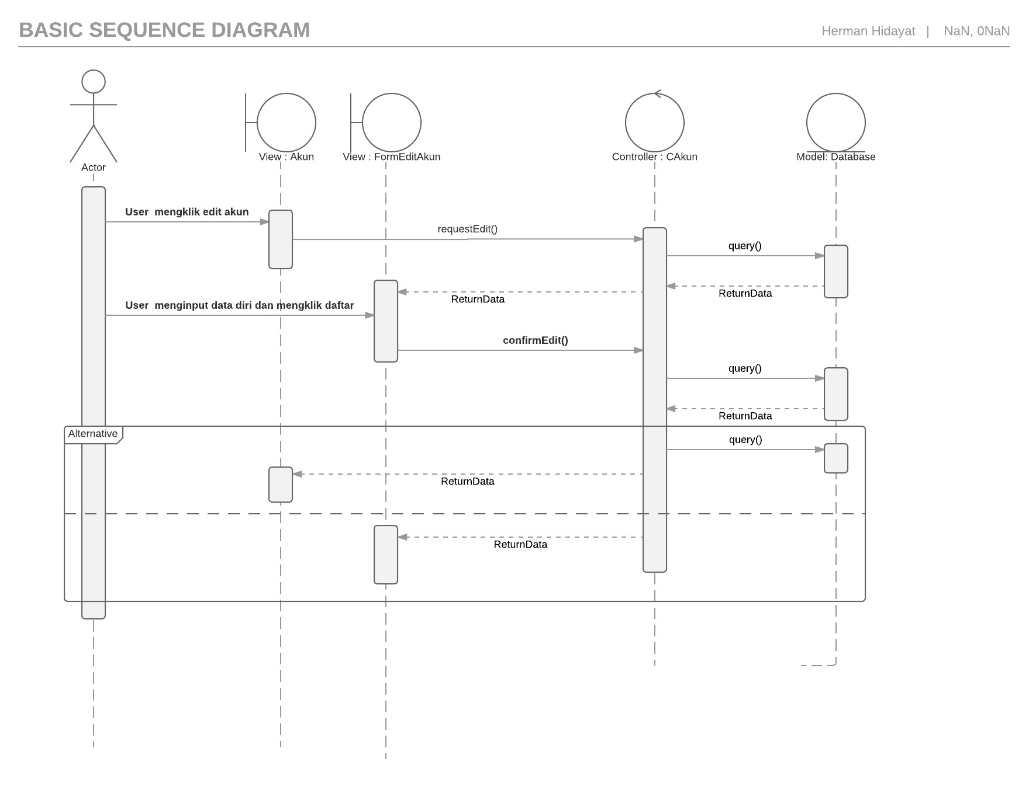

#### Diagram 6 Edit Akun

#### Nonaktifkan akun (CHORON-F-007)

Untuk menonaktifkan akun, member harus merequest edit akun terlebih dahulu. Ketika member mengklik nonaktifkan akun, akan muncul peringatan. Jika user mengklik iya, system akan menjalankan fungsi hapus akun, mengubah databasenya, dan meredirect user menuju halaman home. Sedangkan jika user memilih tidak, user tetap dapat mengedit akunnya.

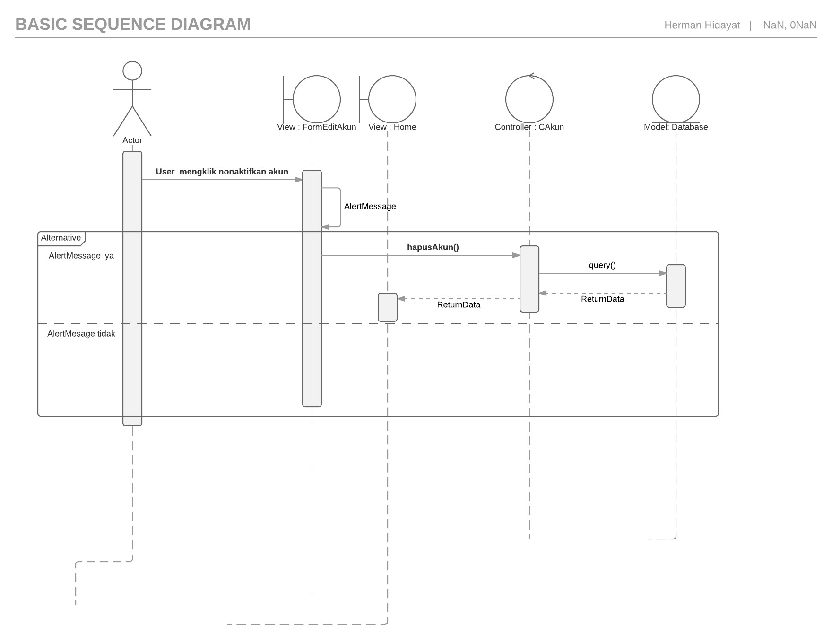

#### Diagram 7 Nonaktifkan Akun

#### Buat Chord (CHORON-F-008)

Untuk membuat chord, member harus login terlebih dahulu. Ketika member mengklik submit chord, Controller CChord akan menampilkan view FormBuatChord dengan menjalankan fungsi buatChord(). Kemudian member mengisi form chord dan kemudian mengklik submit. Untuk menyimpan chord yang disubmit user, Controller CChord akan menjalankan fungsi inputChordKeDb() dan kemudian meredirect user menuju halaman home

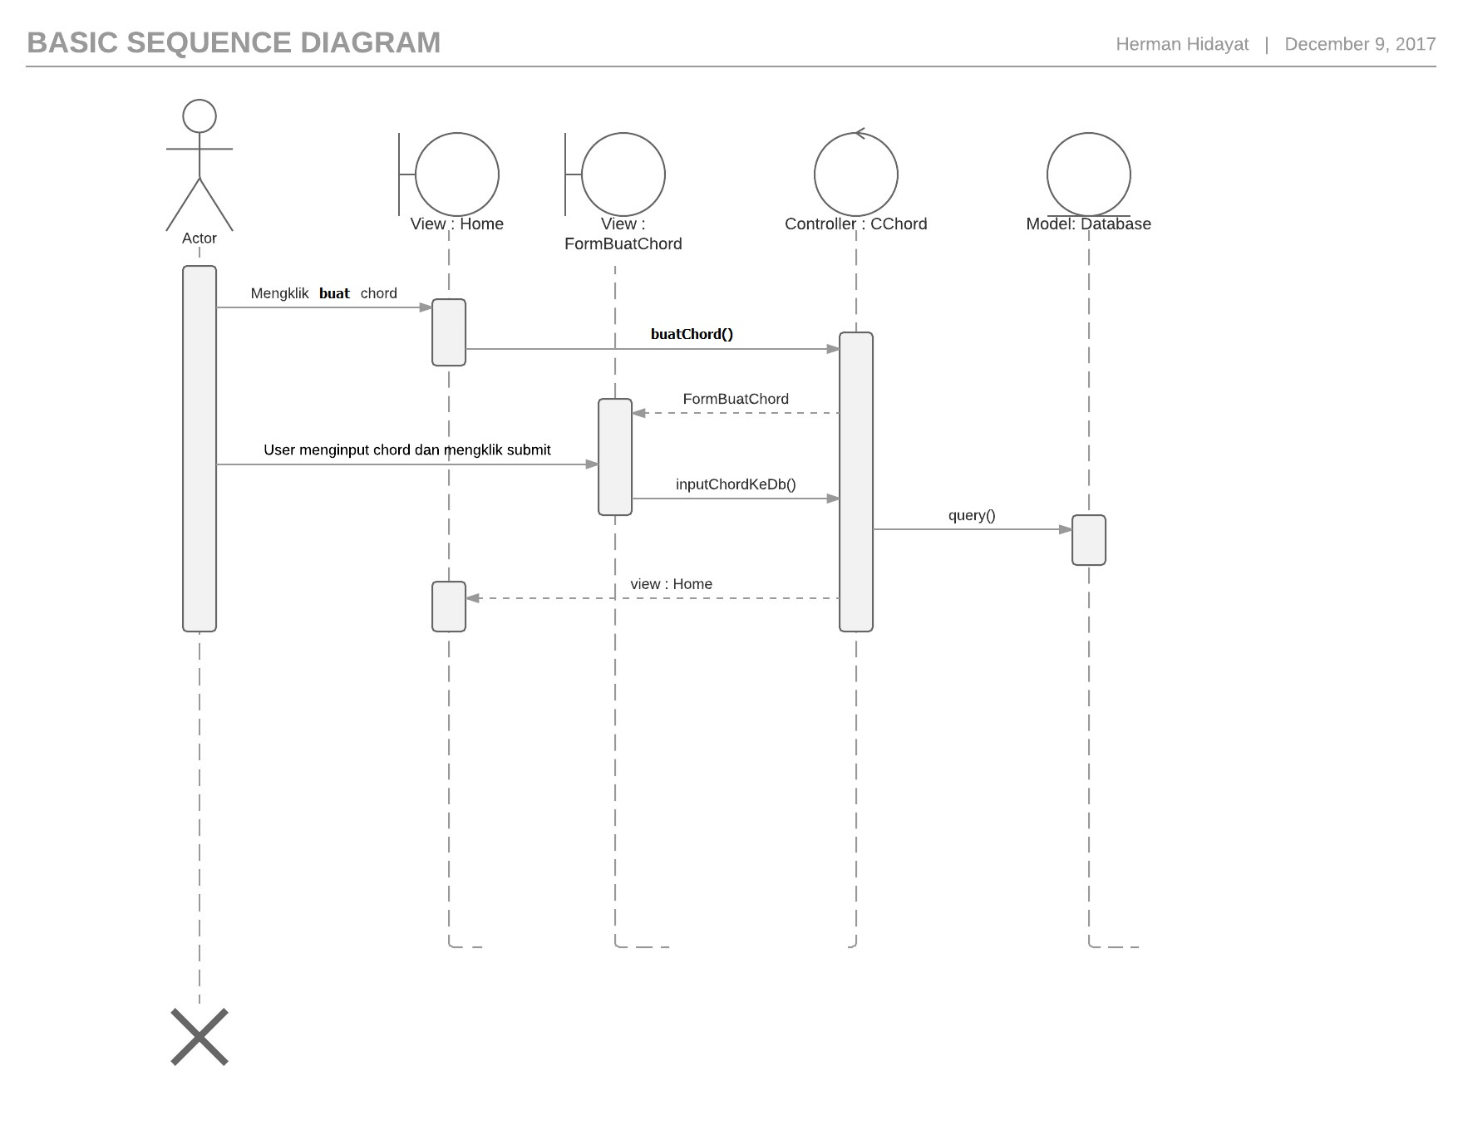

#### Diagram 8 Buat Chord

#### Lihat Chord (CHORON-F-009)

Untuk melihat chord, user harus mengklik salah satu chord. Controller CChord akan menjalankan fungsi createViewnya, mengambil data dari database, dan menampilkan chord member yang dipilih lewat view Chord.

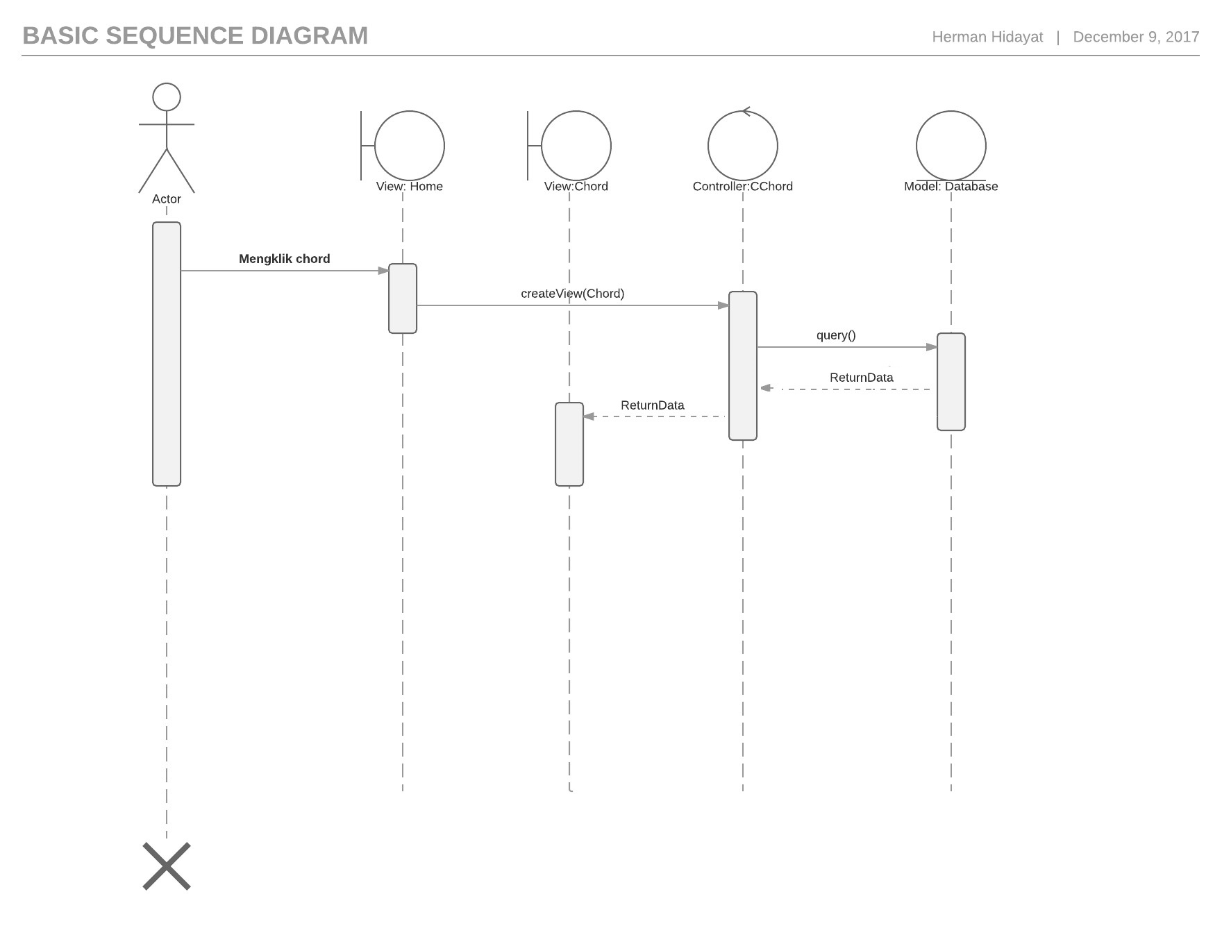

#### Diagram 9 Lihat Chord

#### Edit Chord (CHORON-F-010)

Untuk mengubah chord mereka, member harus merequest lihat chord terlebih dahulu, kemudian mengklik edit chord. Controller CChord akan menjalankan fungsi editChordRequest() yaitu mengambil data chord saat ini, dan menyajikannya lewat view FormEditChord(). Pada view ini user dapat mengubah chord dan mengklik simpan. Kemudian Controller CChord akan menjalankan editChordConfirm() dimana apabila chord yang baru tidak valid, member akan dikembalikan ke halaman FormEditChord dan apabila valid data akan disimpan dan user akan diredirect menuju halaman Chord

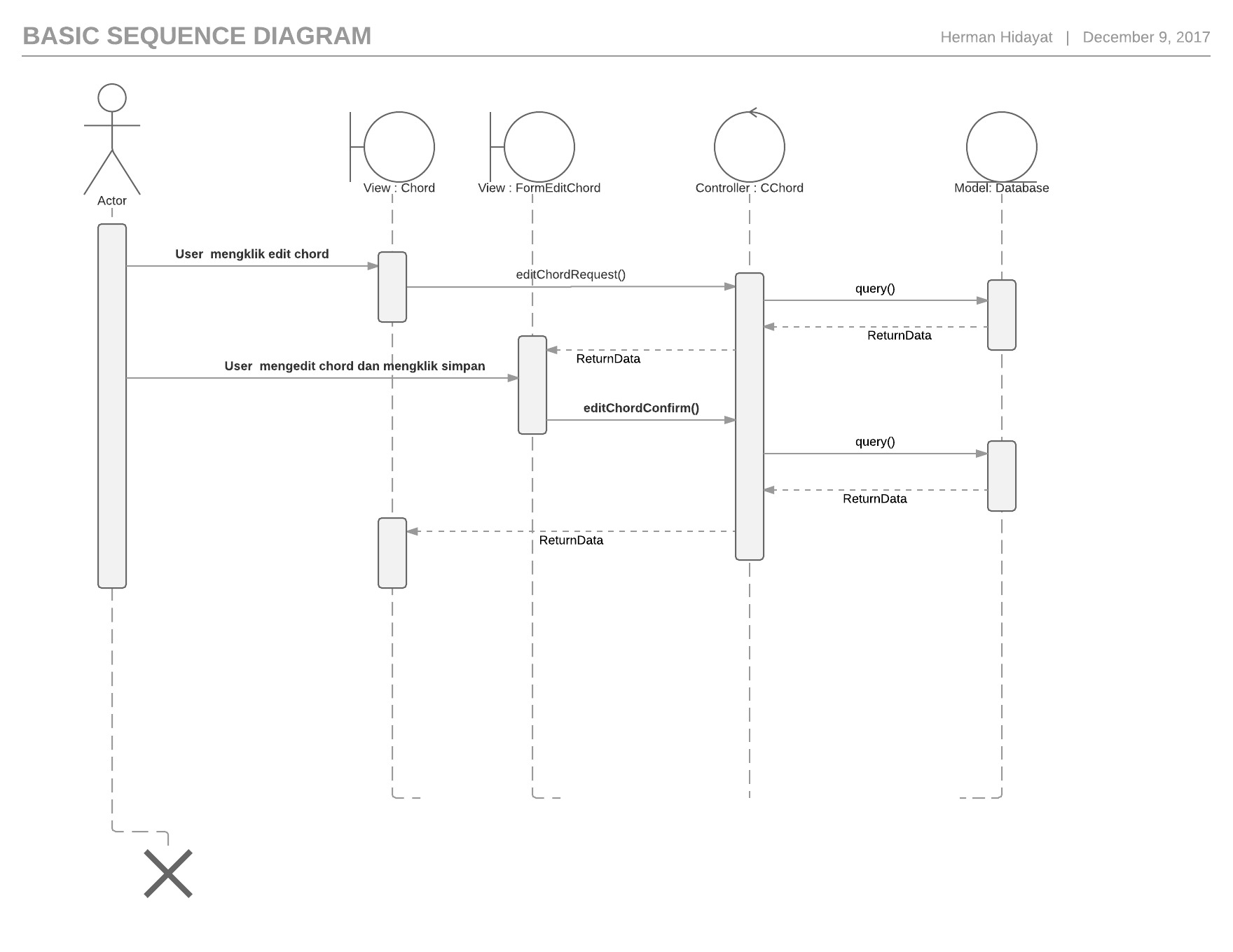

#### Diagram 10 Edit Chord

#### Hapus Chord (CHORON-F-011)

Untuk menghapus chord, member harus merequest edit chord terlebih dahulu pada chord yang diinginkan. Ketika member mengklik hapus chord, akan muncul peringatan. Jika user mengklik iya, system akan menjalankan fungsi hapusChord, mengubah databasenya, dan meredirect user menuju halaman akun. Sedangkan jika user memilih tidak, user tetap dapat mengedit chordnya.

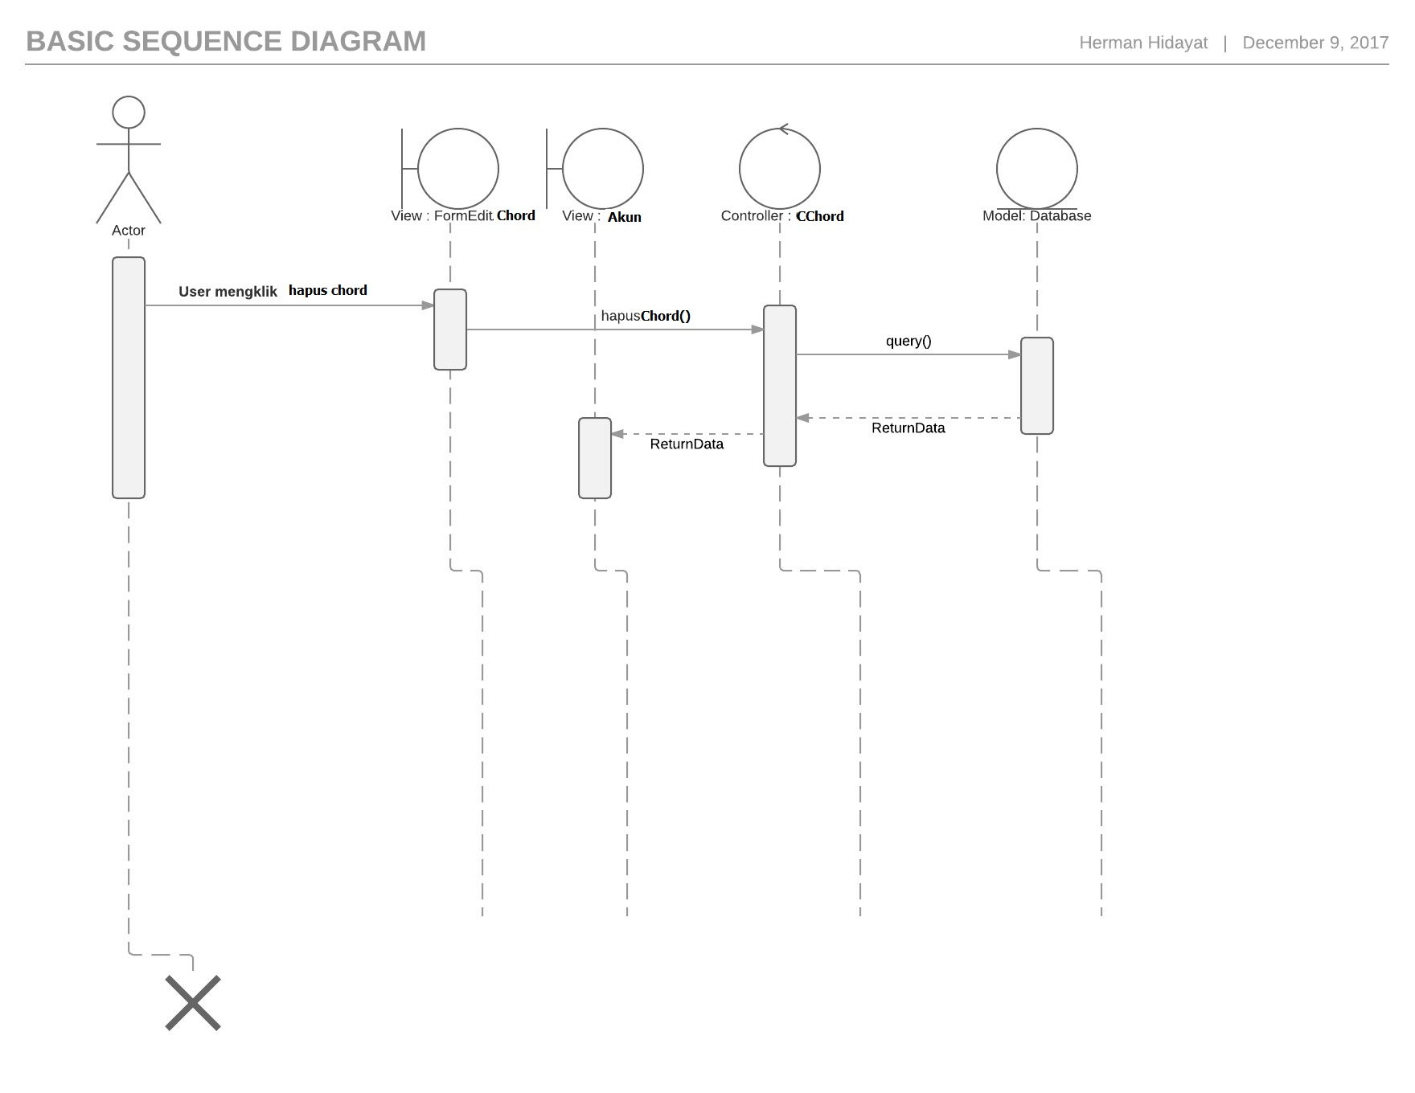  
Diagram 11 Hapus Chord

#### Beri Komentar (CHORON-F-012)

Untuk Beri Komentar, Member perlu mengetik dan klik komentar pada view Chord. Controller CKomentar akan menjalakan method inputKomentarKeDb() yang nantinya data tersebut akan dimasukkan ke database oleh query(). Setelah itu data dikembalikkan ke Controller CKomentar yang nantinya akan menampilkan view Chord.

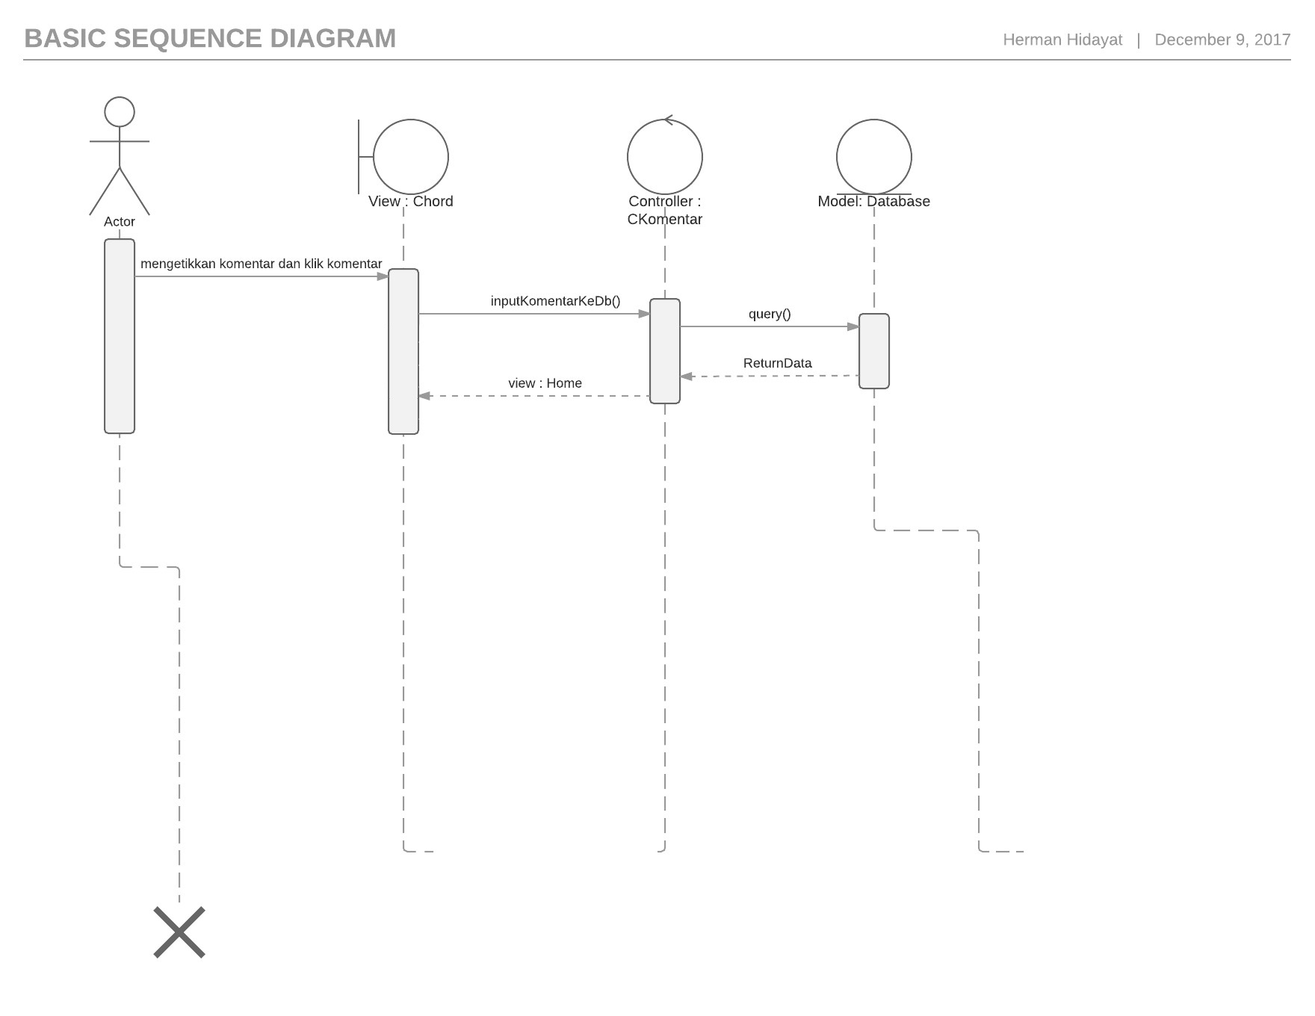  
Diagram 12 Beri Komentar

#### Edit Komentar (CHORON-F-013)

Untuk mengedit komentar, member harus mengeklik edit komentar terlebih dahulu. Controller CKomentar akan menjalankan fungsi editKomentarRequest() yaitu mengambil data chord saat ini, dan menyajikannya lewat view FormEditKomentar(). Pada view ini user dapat mengubah komentar dan mengklik simpan. Kemudian Controller CKomentar akan menjalankan editKomentarConfirm() dimana apabila chord yang baru tidak valid, member akan dikembalikan ke halaman FormEditKomentar dan apabila valid data akan disimpan dan user akan diredirect menuju halaman Chord.

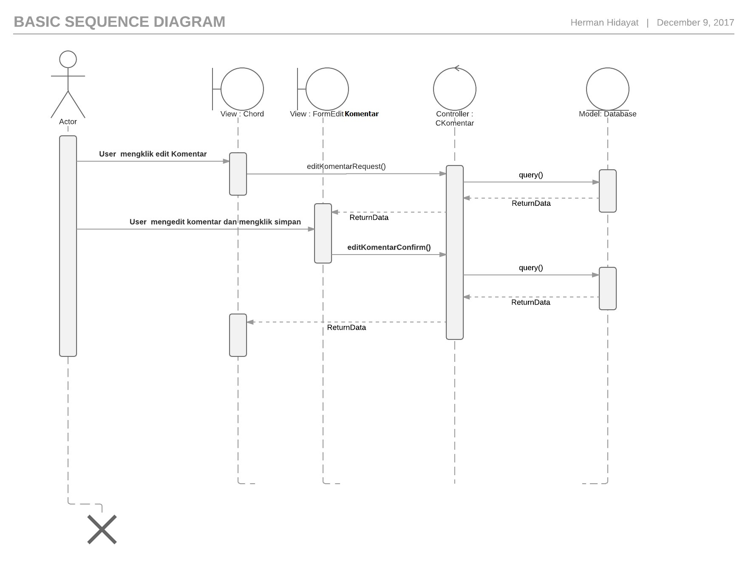

Diagram 13 Edit Komentar

#### Hapus Komentar (CHORON-F-014)

Untuk menghapus komentar, member harus login dan merequest edit komentar terlebih dahulu, kemudian controller CKomentar akan menjalankan method hapus komentar, melakukan perubahan pada database dan kemudian meredirect member ke halaman chord

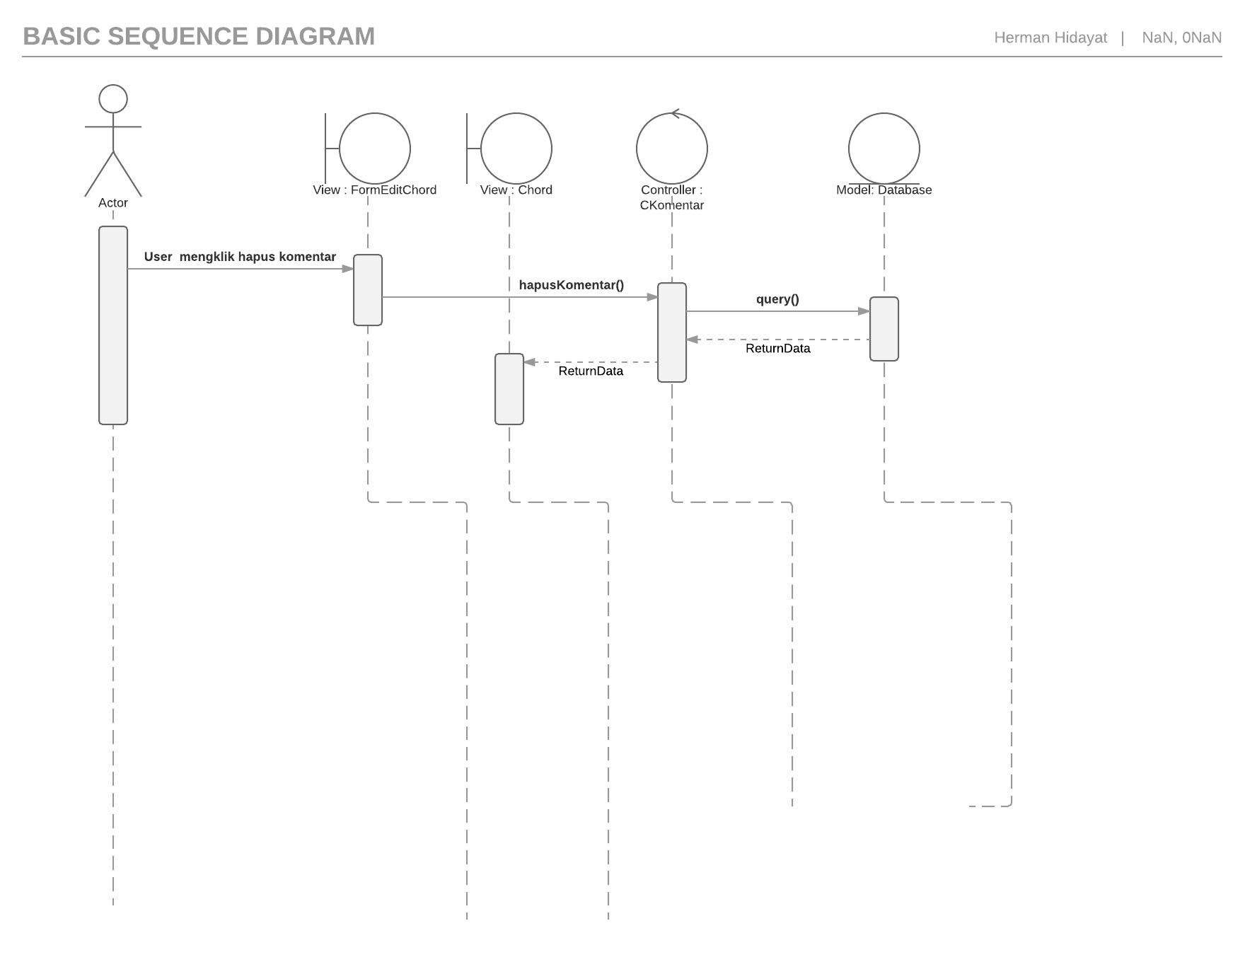

Diagram 15 Hapus Komentar

#### Beri Rate (CHORON-F-015)

Untuk memberi rating, member harus memilih rating dan mengeklik rate terlebih dahulu pada view Chord. Controller CChord akan menjalankan fungsi beriRate() yaitu mengambil data rating yang terpilih. Lalu Controller CChord akan menjalankan tambahRate() jika member belum melakukan rate pada chord tersebut. Jika sebelumnya member sudah melakukan rate, maka fungsi ubahRate() akan dijalankan. Jika fungsi yang dibutuhkan telah berjalan, member akan didirect ke view Chord tersebut.

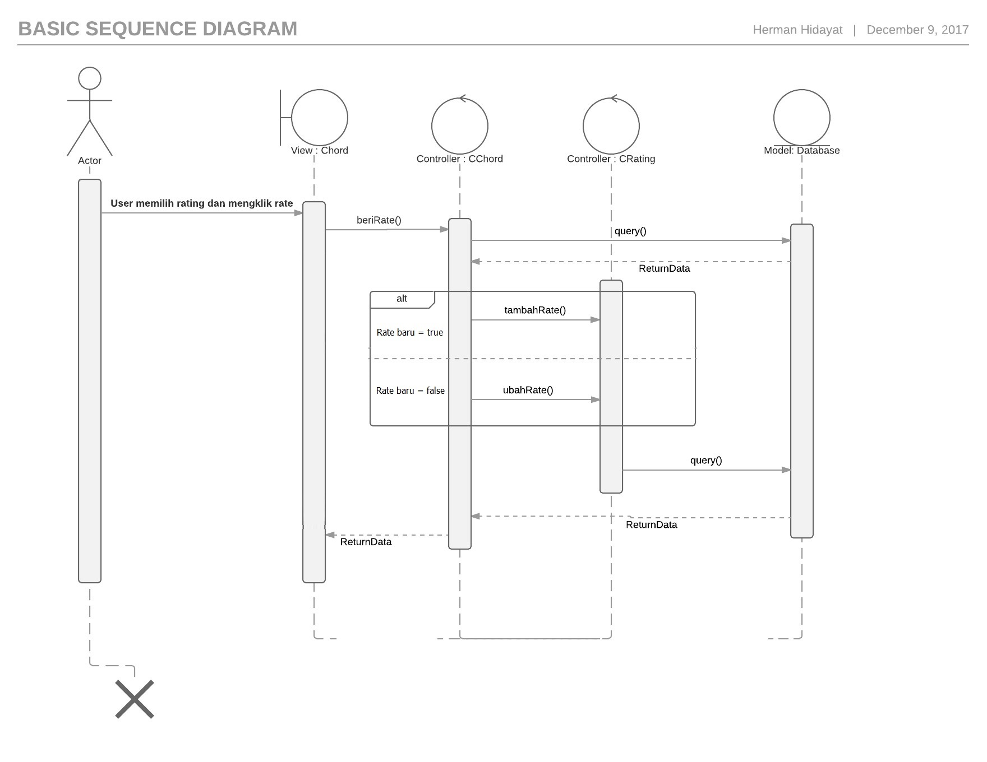

Diagram 15 Beri Rate

#### Tranpose (CHORON-F-016)

Untuk melakukan tranpose, member harus memilih step tranpose dan mengeklik tranpose terlebih dahulu pada view Chord. Controller Tranpose akan menjalankan fungsi tranpose() yang nantinya akan dikembalikan ke view Chord untuk menampilkan yang telah ditranpose tersebut.

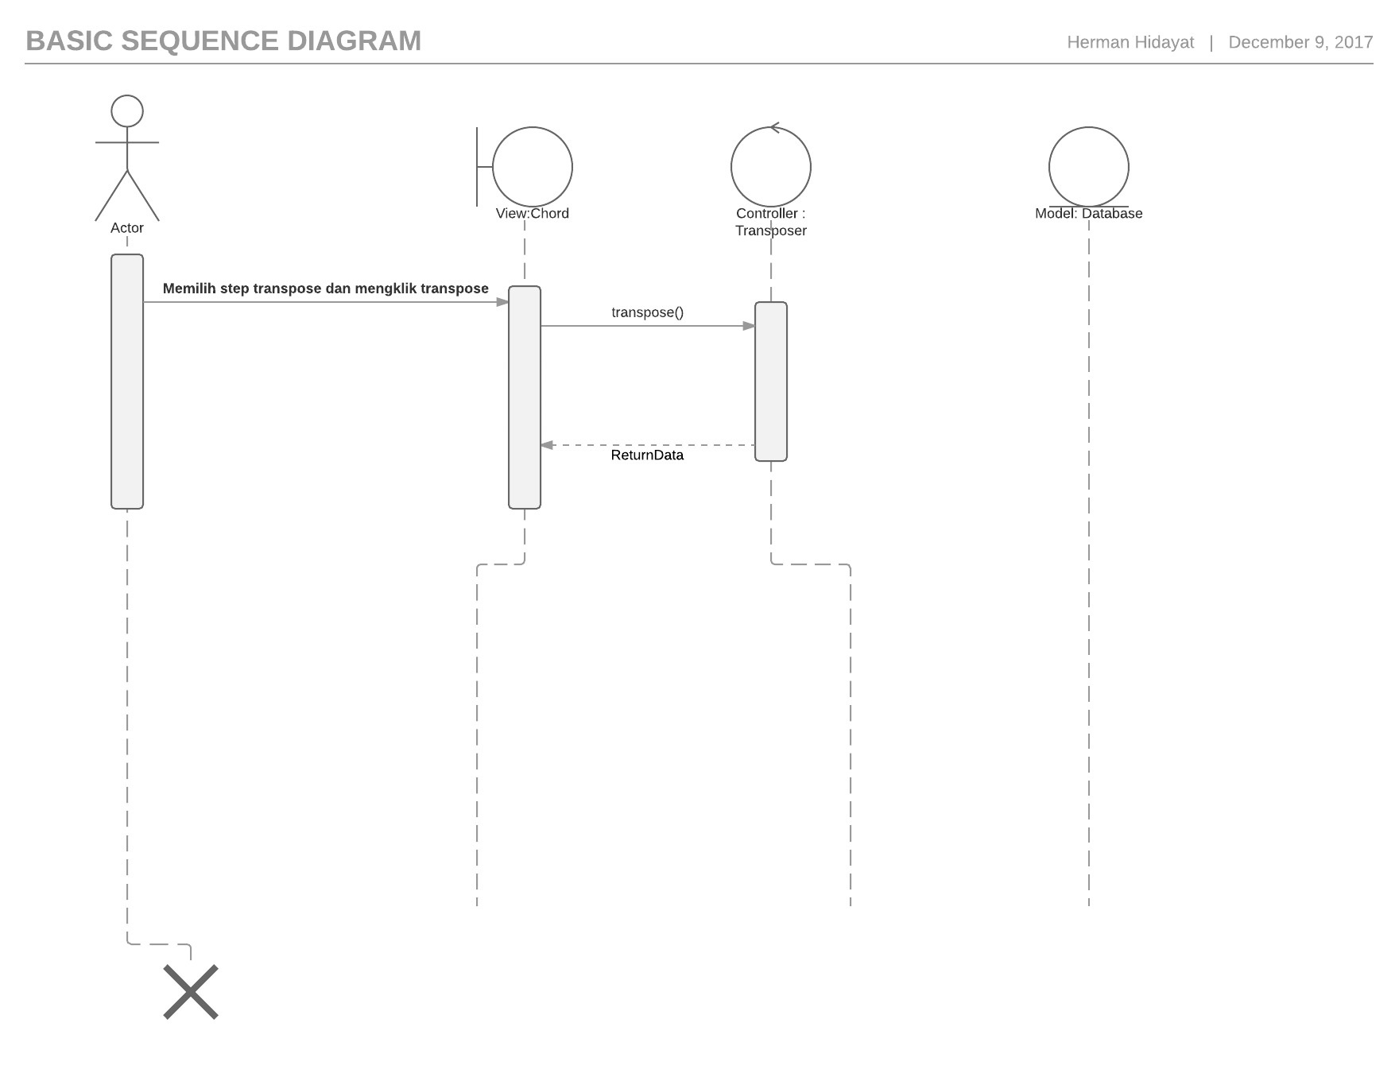

Diagram 16 Tranpose

#### Melihat Semua Akun Member (CHORON-F-017)

Untuk melihat akun semua member, admin harus mengklik lihat semua member pada view AdminDashboard. Controller CAdmin akan menjalankan fungsi lihatSemuaMember() yang nantinya data dari database akan dikembalikan ke view AdminSemuaMember.

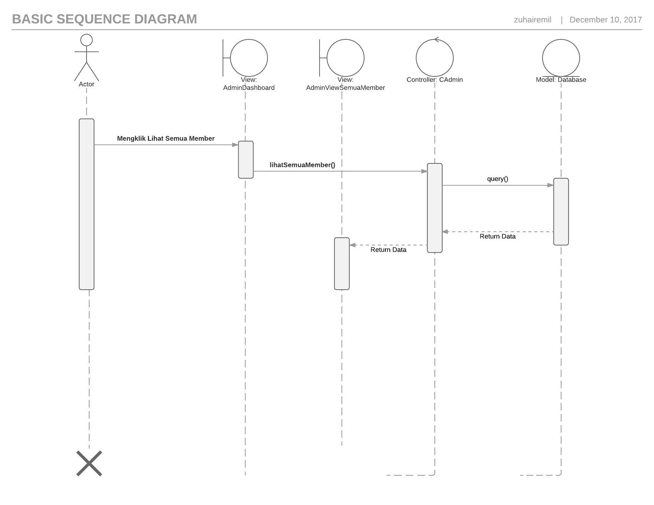

Diagram 17 Melihat Semua Akun Member

#### Melihat Semua Chord Member (CHORON-F-018)

Untuk melihat chord semua member, admin harus mengklik lihat semua chord pada view AdminDashboard. Controller CAdmin akan menjalankan fungsi lihatSemuaMember() yang nantinya data dari database akan dikembalikan ke view AdminSemuaChord.

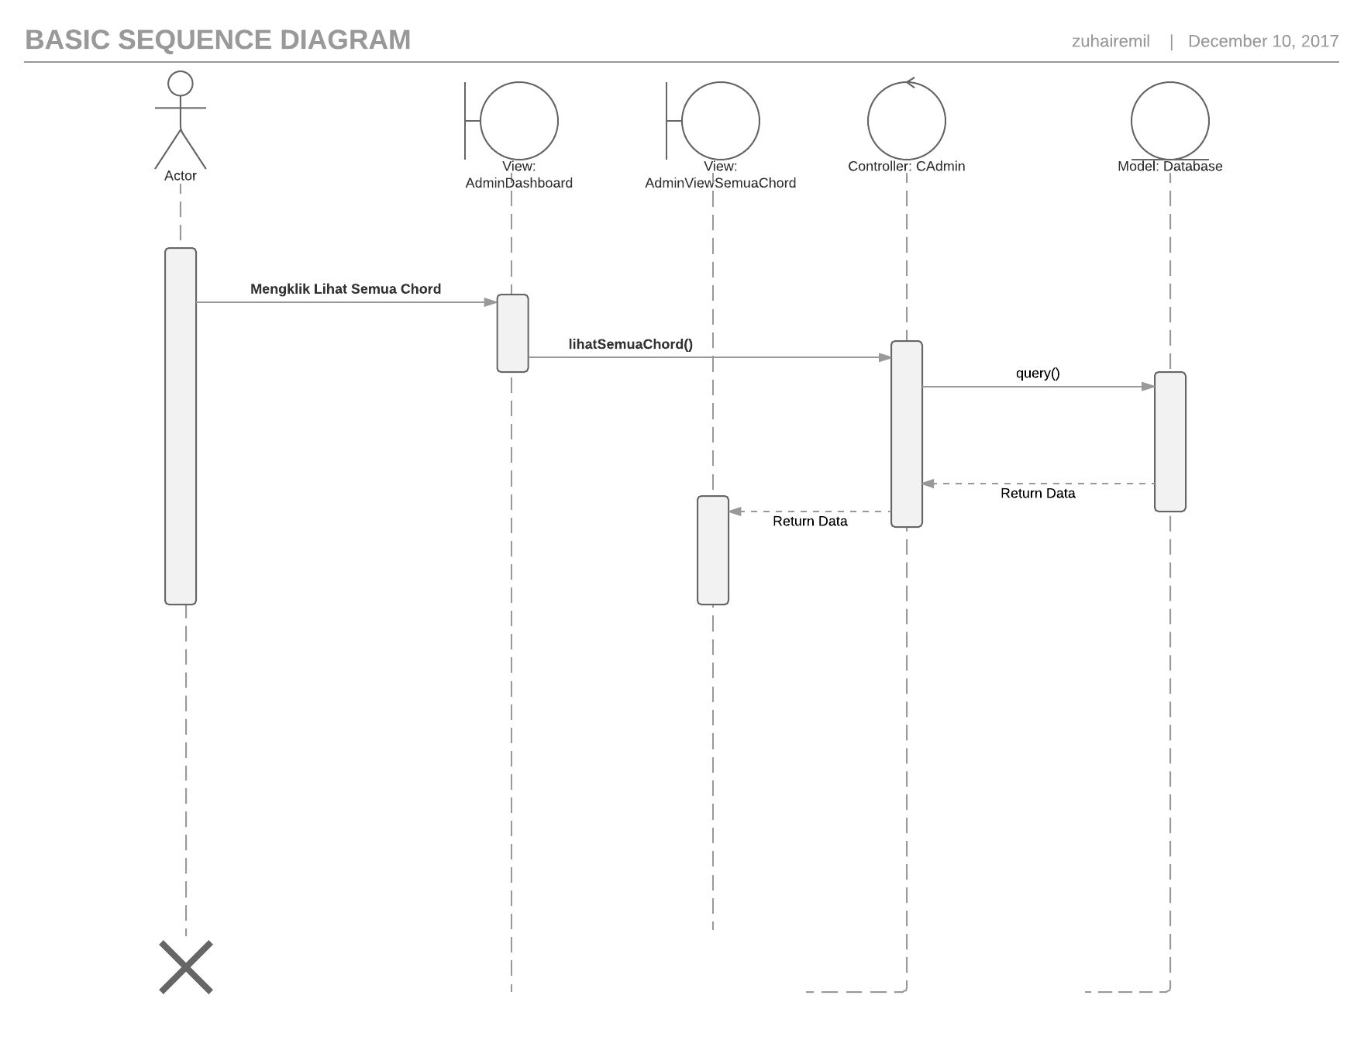

Diagram 18 Melihat Semua Chord Member

#### Melihat Semua Komentar Member (CHORON-F-019)

Untuk melihat komentar semua member, admin harus mengklik lihat semua komentar pada view AdminDashboard. Controller CAdmin akan menjalankan fungsi lihatSemuaKomentar() yang nantinya data dari database akan dikembalikan ke view AdminSemuaKomentar.

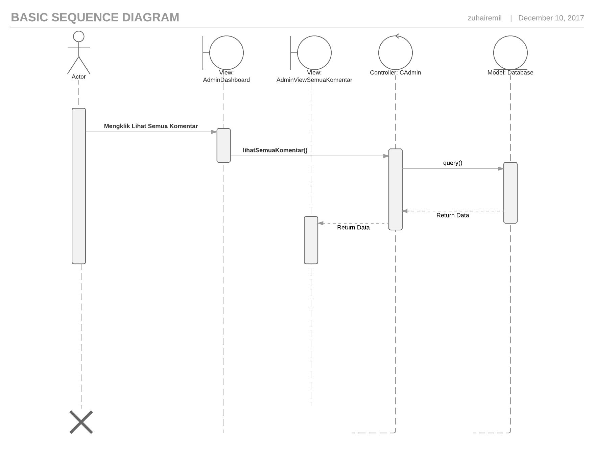

Diagram 19 Melihat Semua Komentar Member

#### Edit Akun Member (CHORON-F-020)

Untuk mengedit akun member, admin harus mengklik edit di salah satu member pada view AdminViewSemuaMember. Controller CAdminSemuaMember akan menjalankan fungsi requestEdit() yang nantinya akan menampilkan view AdminFormEditMember dengan nilai dari database yang sesuai. Setelah tombol konfirmasi diklik, CAdminSemuaMember menjalankan fungsi konfirmasiEdit(). Jika input yang dimasukkan valid, maka akan kembali ke view AdminSemuaMember. Jika input yang dimasukkan tidak valid, maka akan dikembalikkan ke view AdminFormEditMember.

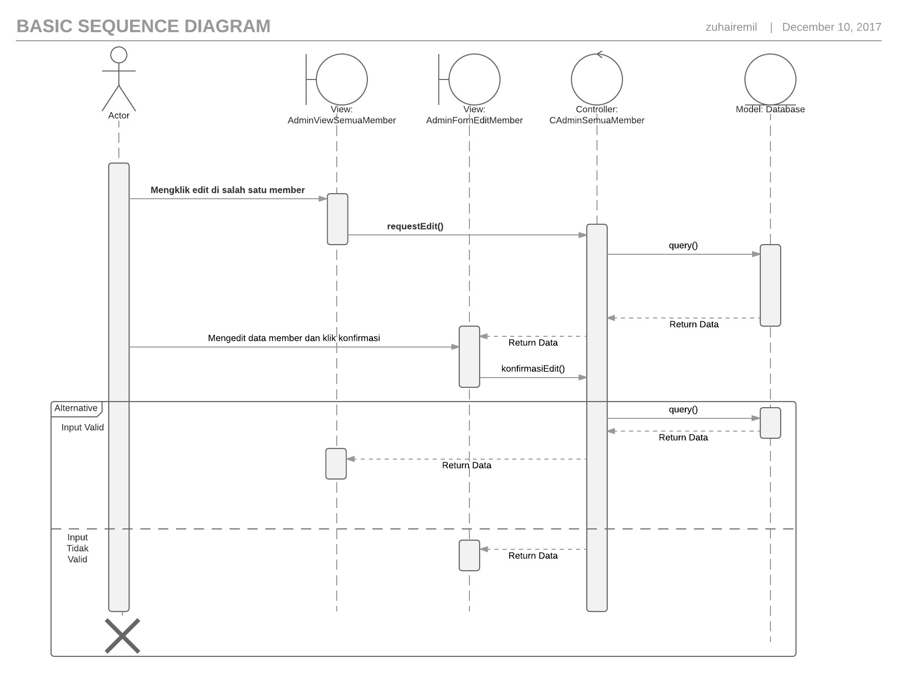

Diagram 20 Edit Akun Member

#### Edit Chord Member (CHORON-F-021)

Untuk mengedit chord member, admin harus mengklik edit di salah satu chord pada view AdminViewSemuaChord. Controller CAdminSemuaChord akan menjalankan fungsi editChordRequest () yang nantinya akan menampilkan view AdminFormEditChord dengan nilai dari database yang sesuai. Setelah tombol konfirmasi diklik, CAdminSemuaChord menjalankan fungsi editChordConfirm(). Jika input yang dimasukkan valid, maka akan kembali ke view AdminSemuaChord. Jika input yang dimasukkan tidak valid, maka akan dikembalikkan ke view AdminFormEditChord.

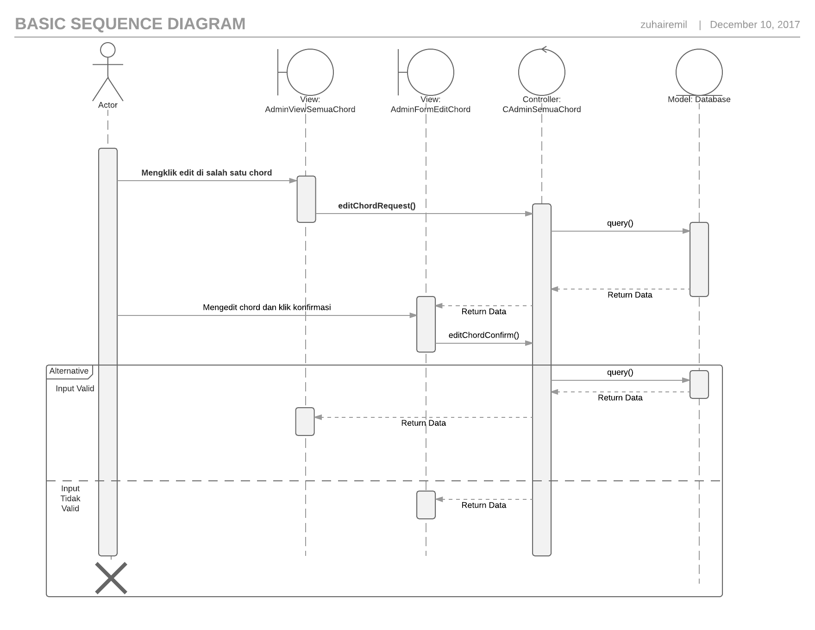

Diagram 21 Edit Chord Member

#### Edit Komentar Member (CHORON-F-022)

Untuk mengedit komentar member, admin harus mengklik edit di salah satu komentar pada view AdminViewSemuaKomentar. Controller CAdminSemuaKomentar akan menjalankan fungsi editKomentarRequest () yang nantinya akan menampilkan view AdminFormEditKomentar dengan nilai dari database yang sesuai. Setelah tombol konfirmasi diklik, CAdminSemuaKomentar menjalankan fungsi editKomentarConfirm(). Jika input yang dimasukkan valid, maka akan kembali ke view AdminSemuaKomentar. Jika input yang dimasukkan tidak valid, maka akan dikembalikkan ke view AdminFormEditKomentar.

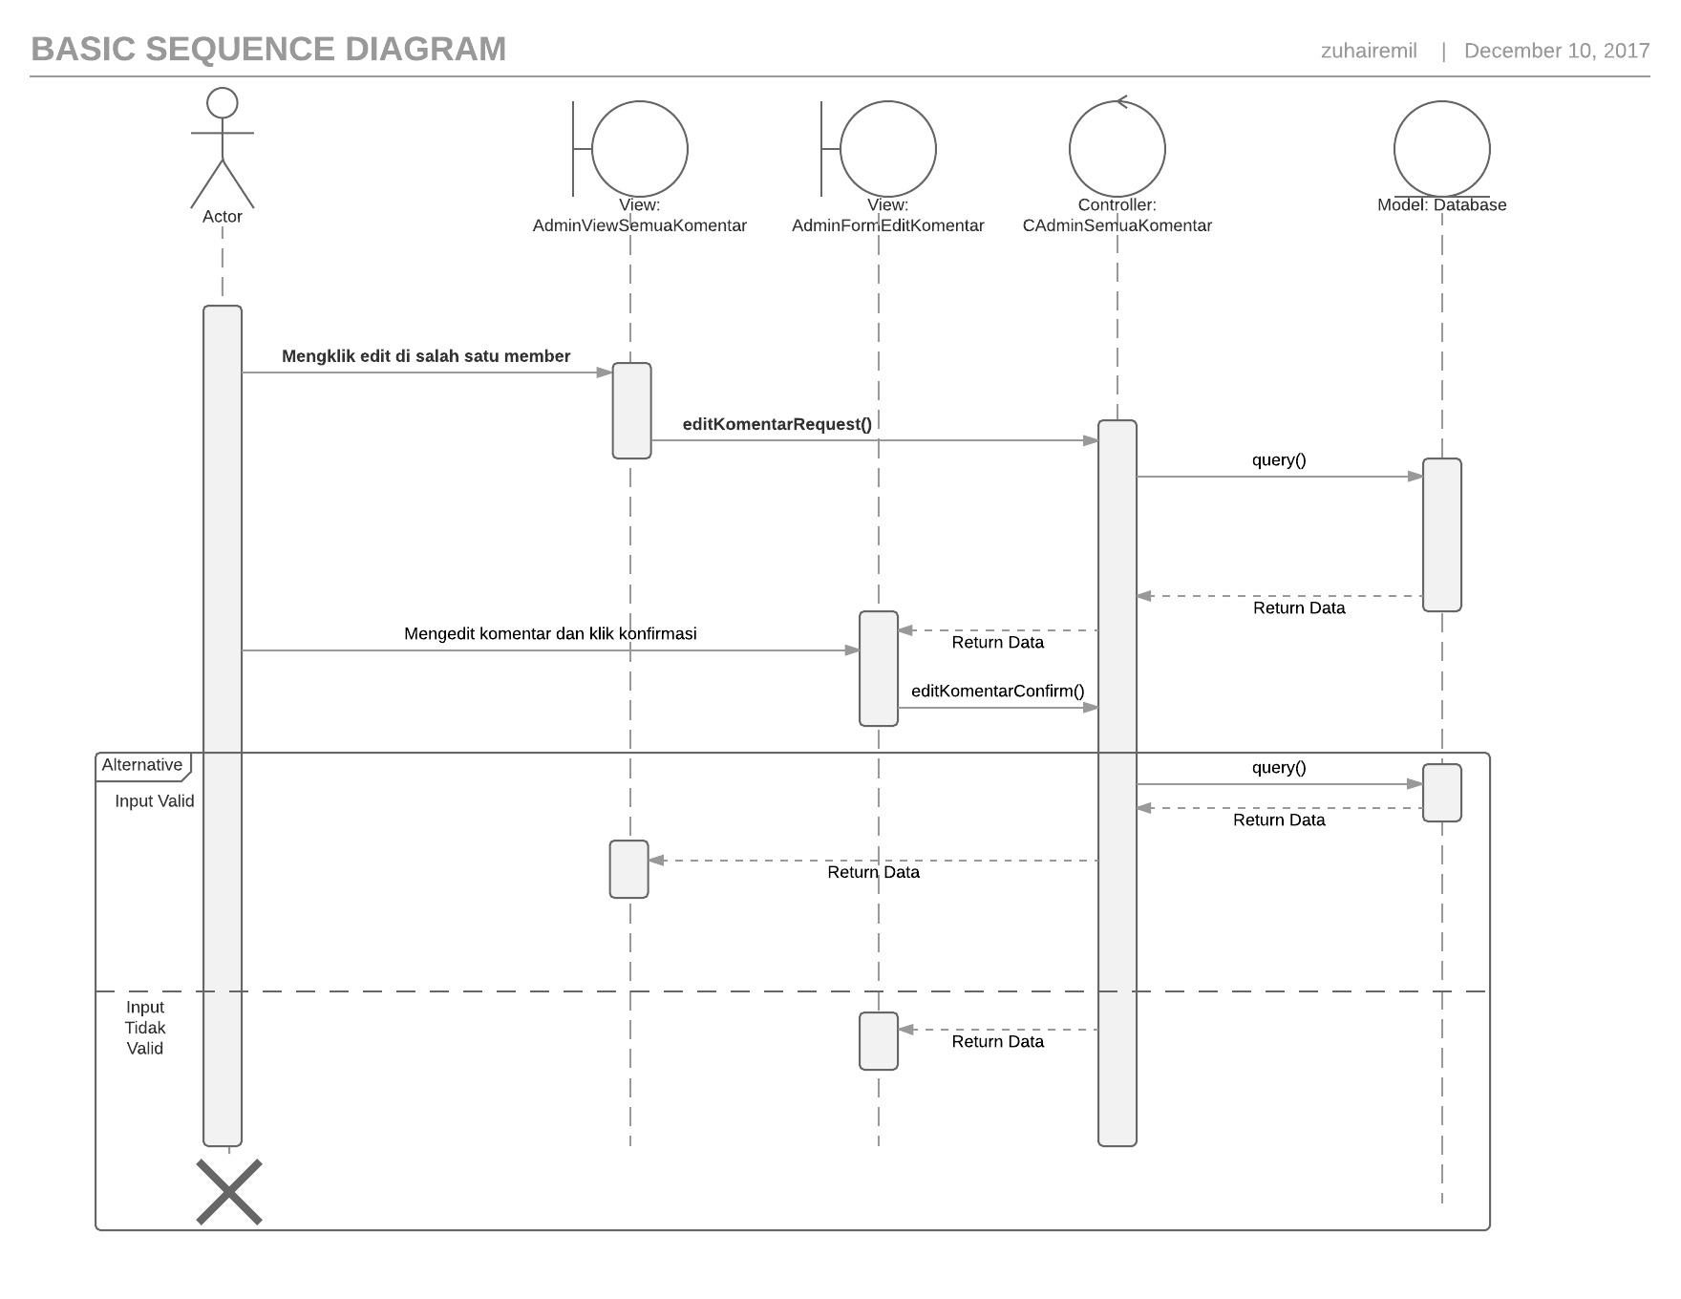

Diagram 22 Edit Komentar Member

#### Hapus Akun Member (CHORON-F-023)

Untuk menghapus akun member, admin harus mengklik delete di salah satu member pada view AdminViewSemuaMember. Controller CAdminSemuaMember akan menjalankan fungsi hapusAkun() yaitu menjalankan query untuk menghapus akun member.

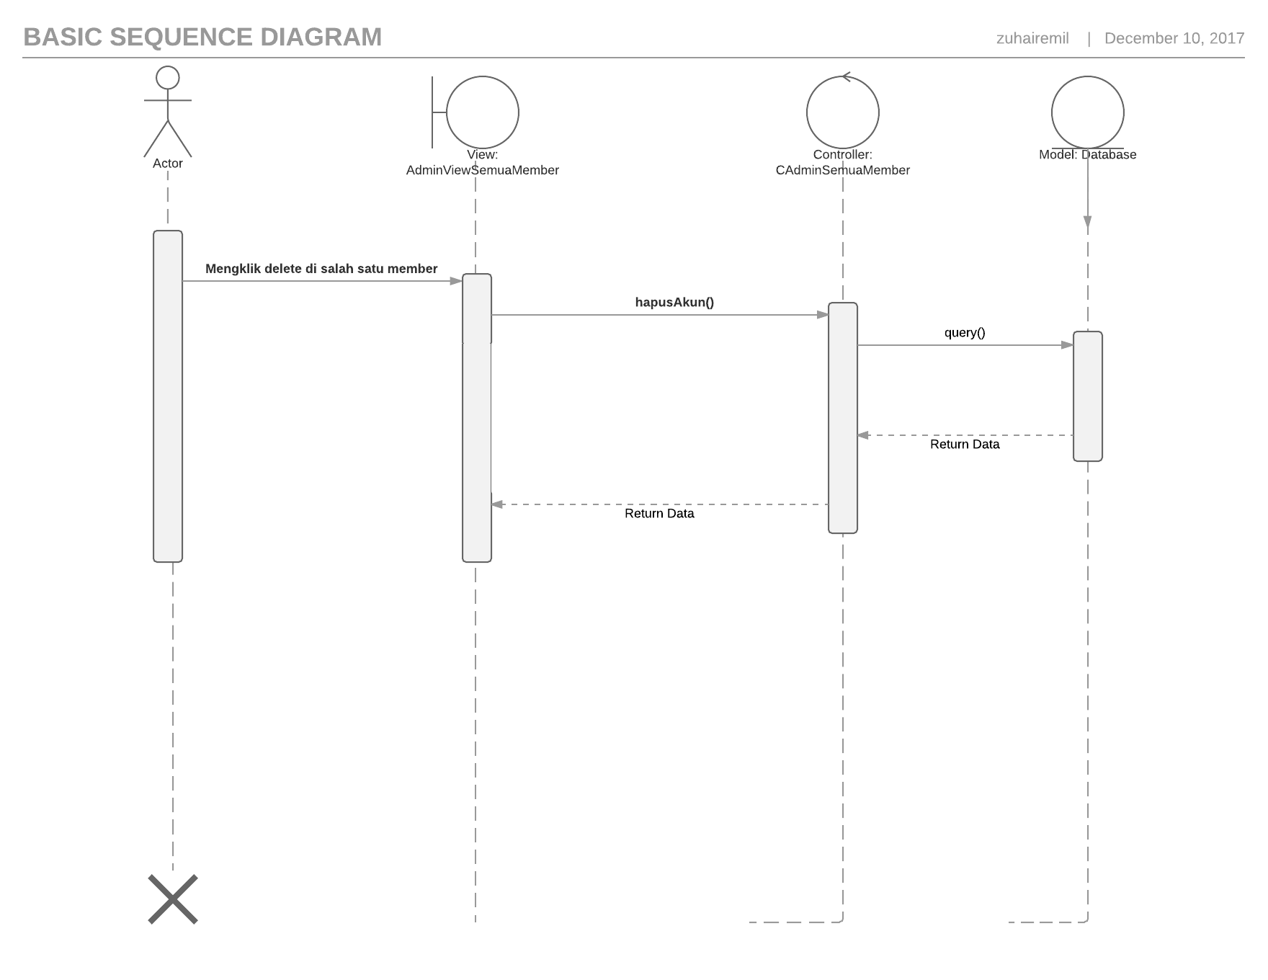

Diagram 23 Hapus Akun Member

#### Hapus Chord Member (CHORON-F-024)

Untuk menghapus chord member, admin harus mengklik delete di salah satu chord pada view AdminViewSemuaChord. Controller CAdminSemuaChord akan menjalankan fungsi hapusChord() yaitu menjalankan query untuk menghapus chord member.

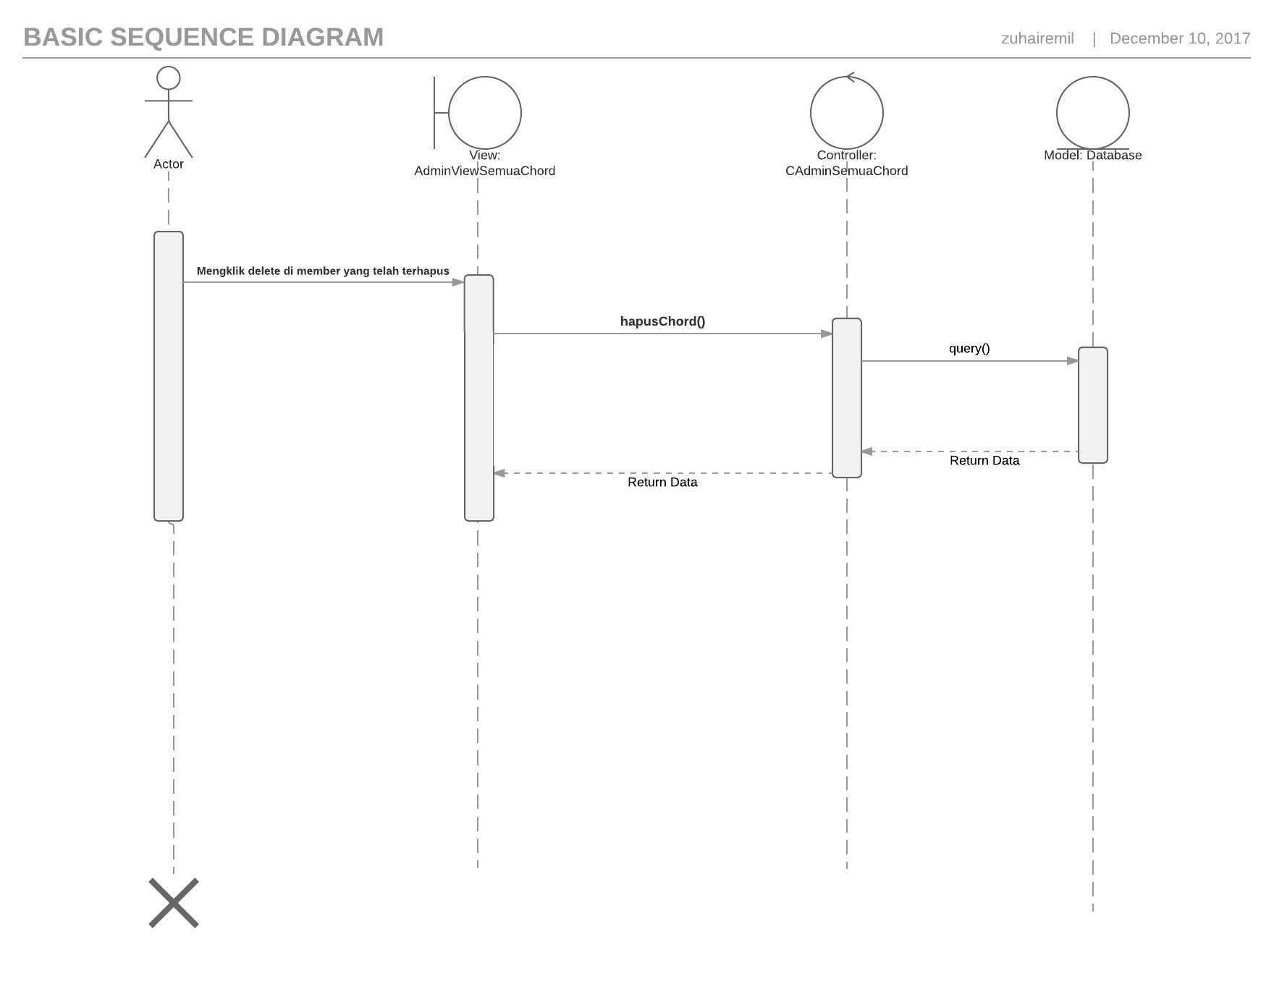

Diagram 25 Hapus Chord Member

#### Hapus Komentar Member (CHORON-F-025)

Untuk menghapus komentar member, admin harus mengklik delete di salah satu komentar pada view AdminViewSemuaKomentar. Controller CAdminSemuaKomentar akan menjalankan fungsi hapusKomentar() yaitu menjalankan query untuk menghapus komentar member.

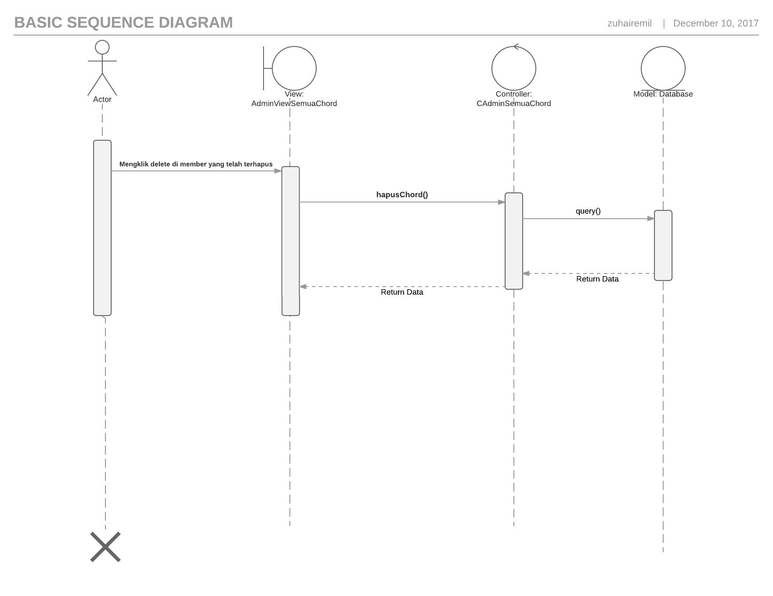

Diagram 26 Hapus Komentar Member

#### Pulihkan Akun Member (CHORON-F-026)

Untuk pulihkan akun member, admin harus mengklik pulihkan di salah satu member pada view AdminViewSemuaMember. Controller CAdminSemuaMember akan menjalankan fungsi pulihAkun() yaitu menjalankan query untuk pulihkan akun member.

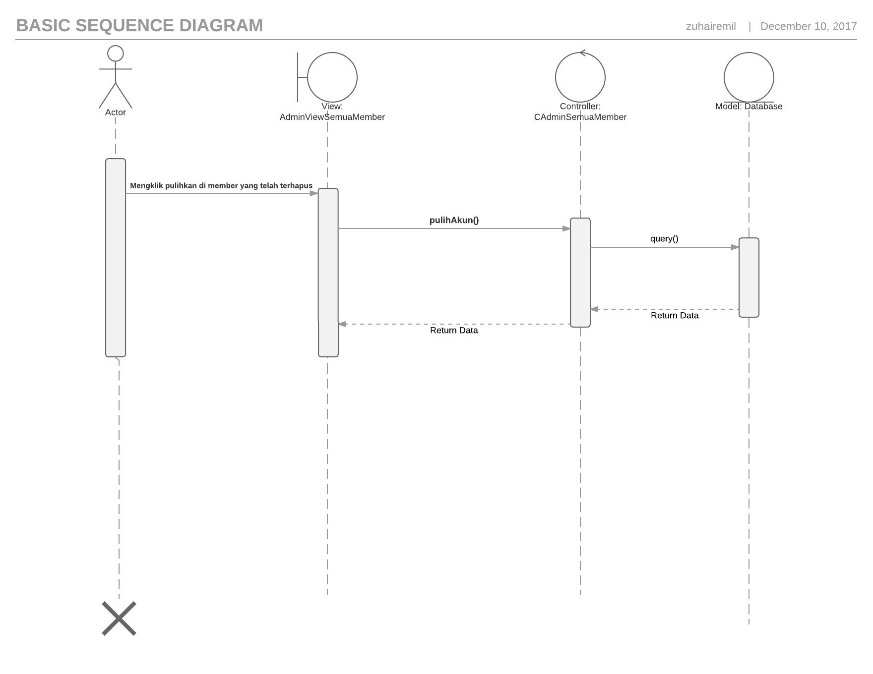

Diagram 27 Hapus Akun Member

#### Pulihkan Chord Member (CHORON-F-027)

Untuk pulihkan chord member, admin harus mengklik pulihkan di salah satu member pada view AdminViewSemuaChord. Controller CAdminSemuaMember akan menjalankan fungsi pulihChord() yaitu menjalankan query untuk pulihkan chord member.

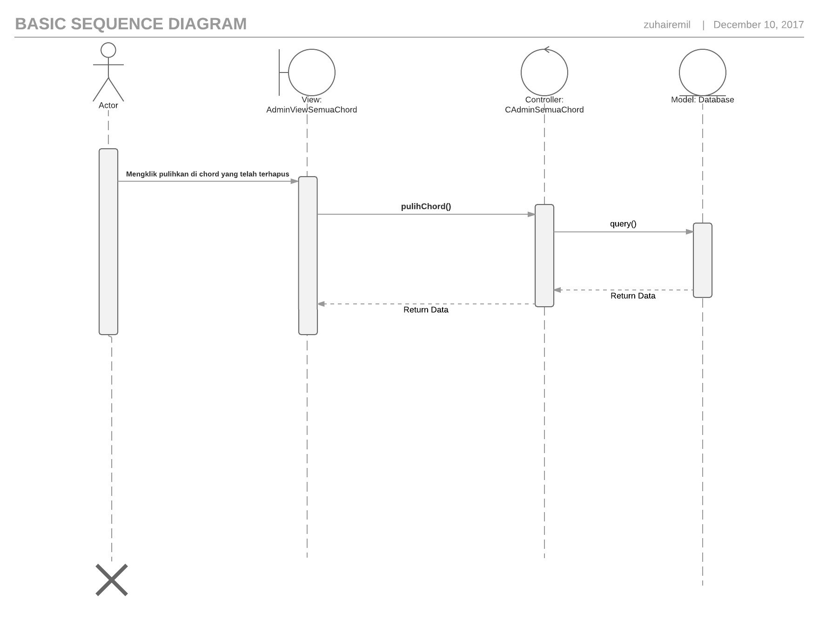

Diagram 28 Pulihkan Chord Member

#### Hapus Komentar Member (CHORON-F-028)

Untuk pulihkan komentar member, admin harus mengklik pulihkan di salah satu komentar pada view AdminViewSemuaKomentar. Controller CAdminSemuaKomentar akan menjalankan fungsi pulihKomentar() yaitu menjalankan query untuk pulihkan komentar member.

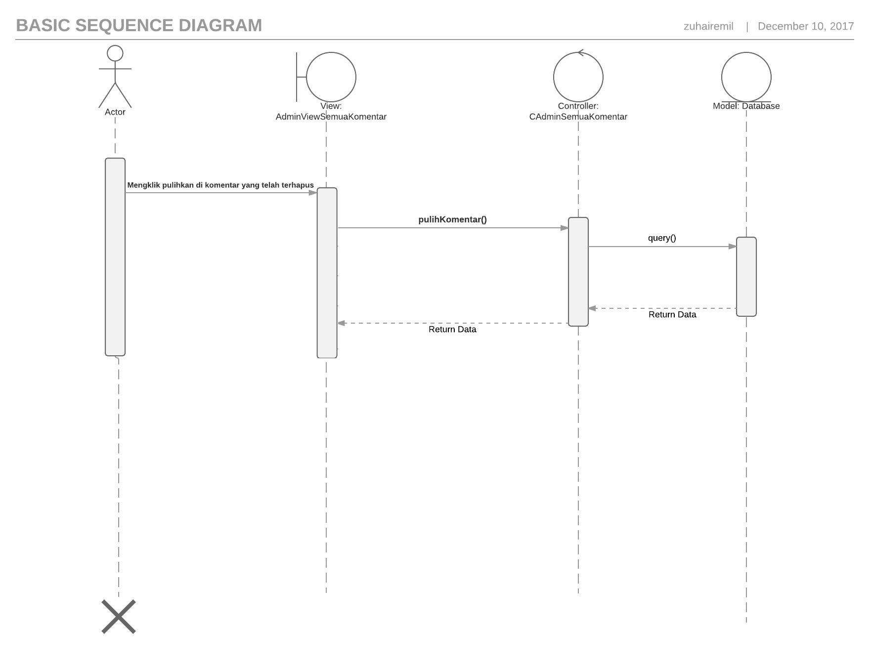

Diagram 29 Pulih Komentar Member

### Class Diagram

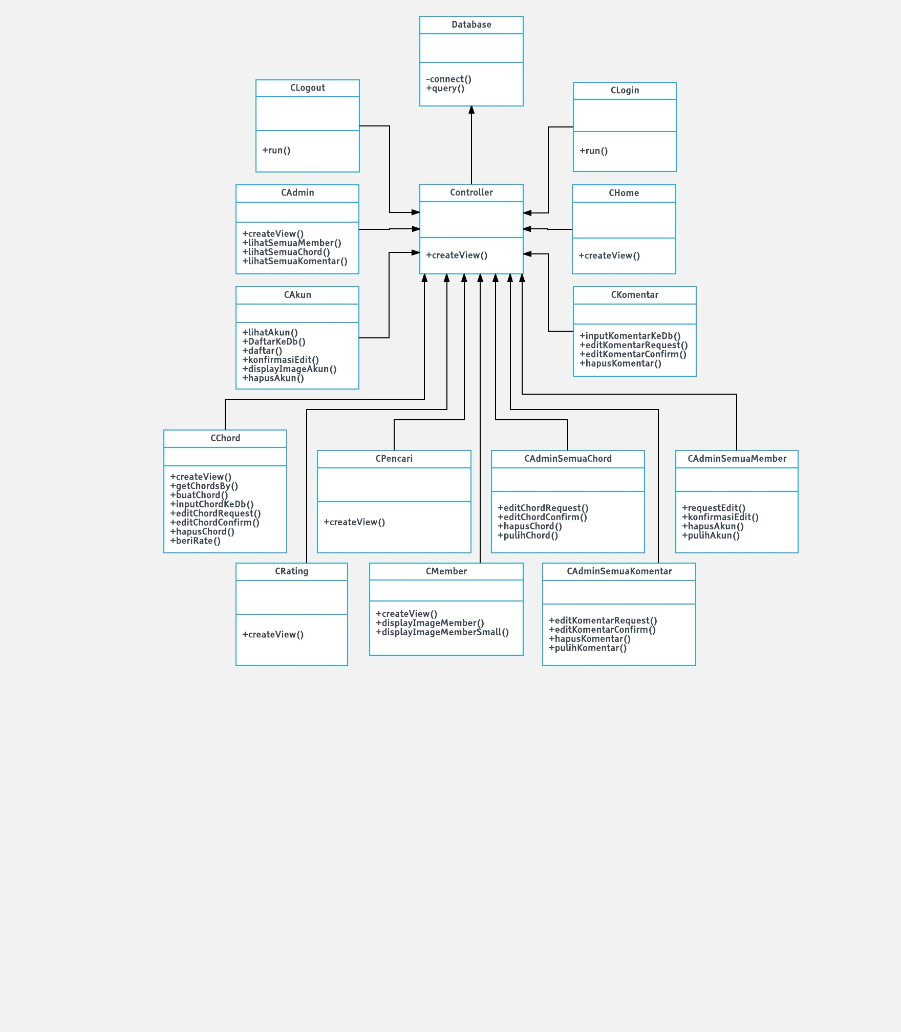

*Diagram 17. Class Diagram*

Aplikasi yang dirancang menggunakan konsep MVC (Model view controller) dimana model merupakan class Database untuk mengakses database, controller mengendalikan logika di dalam aplikasi dan view membangun tampilan yang akan ditampilkan kepada user.

### Fungsi Tambahan (jika memakai API / library/ web service tertentu)

Perangkat lunak yang dikembangkan tidak memerlukan API/library/ web service tertentu.

## Perancangan Data

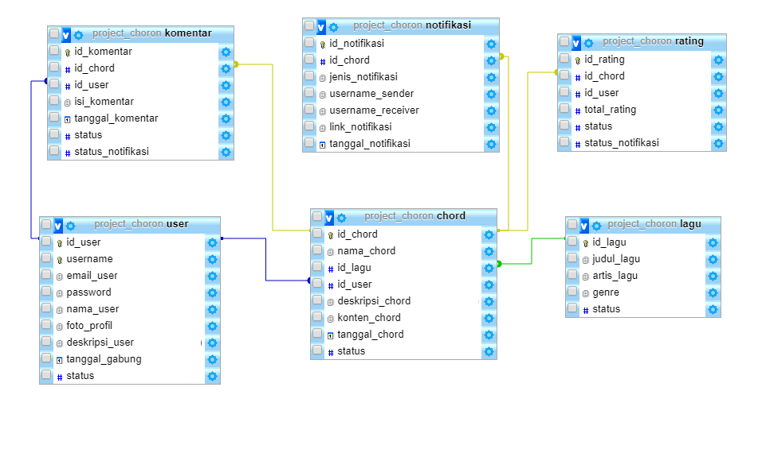

*Gambar 1.* Conceptual Data Model

Diagram di atas merupakan conceptual data model yang menggambarkan model data yang akan digunakan pada basis data sistem penulisan chord online Choron. Basis data nantinya akan menyimpan entitas user, komentar, chord, dan lagu. Tabel rating merupakan table yang menggambarkan relasi user yang memberikan rating terhadap suatu chord

## Perancangan Antarmuka

### Perancangan Antarmuka

Dalam pembuatan antarmuka pada sistem Choron, kami berpedoman pada beberapa aspek, yaitu :

* User Familiarity

Dalam sistem yang berbasis web ini kami menggunakan icon icon yang mudah di pahami serta berdasarkan pada fungsi dari icon tersebut. Seperti icon home yang berbentuk rumah sehingga para pengguna awam dapat memahami dengan mudah setiap button yang berupa icon.

* Consistency

Dalam sistem ini tampilan setiap UI pada halaman halaman yang ada tidak mengalami banyak perpindahan letak dan warna. Disini kami memilih warna dominan putih, karena menurut kami warna putih sudah menjadi warna umum pada rumah sakit.

* Minimal Surprise

Setiap operasi yang dilakukan pada sistem, sudah sama dengan perintah atau jenis icon yang telah disediakan. Seperti ketika member memilih menu atau operasi konsultasi, jadi nantinya member akan memasukan atau menulis segala gejala yang dirasakan yang nantinya akan dikirim ke dokter.

* Recoverability

Terdapat fasilitas pembatalan, misalnya pada saat member melakukan kesalahan dalam melakukan pemesanan obat, maka member dapat kembali ke menu sebelumnya untuk memilih obat yang sesuai.

* User Guidance

Dalam sistem ini terdapat bantuan berupa sistem manual online, menu help dan caption pada icon khusus. Untuk memberi bantuan kepada pengguna awam supaya lebih memahami isi dari sistem yang berbasis web ini.

* User Diversity

Fasilitas interaksi untuk tipe user yang berbeda disediakan. Misalnya ukuran huruf diperbesar, atau warna dari huruf dibuat berbeda. Untuk membedakan setiap tipe user yang berbeda.

### Deskripsi Pertukaran Data (jika memakai API / library/ web service tertentu)

Perangkat lunak yang dikembangkan tidak memerlukan API/library/ web service tertentu.

## Lingkungan Pengembangan Sistem

### Software

Dalam pengembangan system ini, software yang digunakan antara lain:

* XAMPP
* Apache
* MySql
* Sublime

### Sistem Operasi

Sistem Operasi dalam pengembangan system adalah Windows 10

### Hardware

Spesfikasi hardware yang digunakan untuk mengembangkan system adalah

* Processor : Intel(R) Core(TM) i5-5200U CPU @ 2.20 GHz
* Storage : HDD 1 TB
* RAM : 8 GB

### Arsitektur Sistem

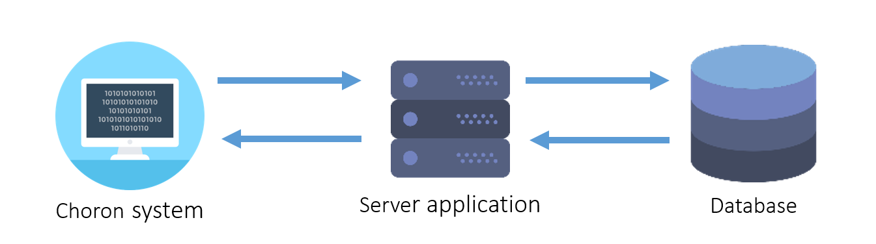

*Gambar 2. Arsitektur Sistem*

# DESKRIPSI perancangan rinci

## Perancangan Komponen

Ambil sample 3 class utama, jelaskan algoritma 3 method utama yang ada di class utama. Cth :

### Class CAkun

#### Algoritma daftarKeDb()

|  |
| --- |
| Function daftarKeDb()  if(uname valid)  if(ada foto)  If(foto valid)  Buat direktori  Input database  else  Pesan foto tidak valid  End if  else  Ambil data direktori foto default  Input Db  End if  else  Pesan uname tidak valid  End if |

#### Algoritma hapusMember()

|  |
| --- |
| Start  If(tidak ada session)  Redirect ke login  End if  If(sesi user tidak sesuai dengan request)  If(sesi admin == false)  Redirect forbidden  End if  Update status akun member di DB jadi 0  Update status chord member di DB jadi 0  Update status Komentar member di DB jadi 0  If (sesi admin == true)  Redirect ke home  Else  Logout  End if  End |

#### Algoritma requestEdit()

|  |
| --- |
| Start  If (ada session)  Ambil data member sesuai session  Redirect ke laman Form Edit Akun  Else  Redirect ke halaman login  End if  End |

### Class CChord

#### Algoritma createView()

|  |
| --- |
| Start  If(tidak ada get transpose)  Set get transpose = 0  End if  If(id chord ditemukan)  Ambil data chord  Ambil data rating  Ambil data komentar  If(rating null)  Set rating = “Chord belum diRate”  End if  Redirect ke laman chord  Else  Redirect ke laman 404  End if  end |

#### Algoritma inputChordKeDB()

|  |
| --- |
| start  if(ada input)  if(tidak ada lagu di DB)  input lagu baru ke DB  input chord ke DB  else  input chord ke DB  end if  redirect ke akun  else  redirect ke home  end if  end |

### Class controllerLogin

#### Algoritma Method login()

|  |
| --- |
| Start  String uname, pass  Database query “Select from user where username = uname and password =pass”  If result = 1  Session[‘username’] = uname  Return true  End if  Else  Print user tidak ditemukan  Return false  End |

## Perancangan Data

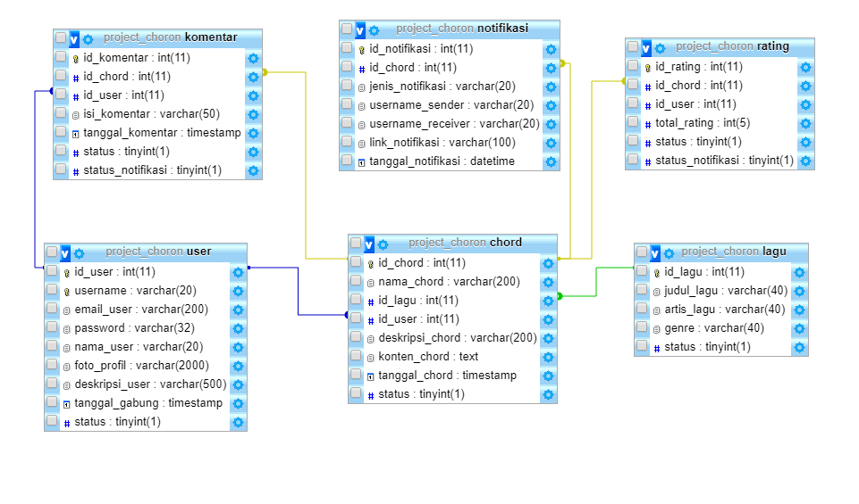

*Gambar 3. Perancangan Data*

## Perancangan Antarmuka

### Antarmuka Pengguna (tiap kelas isi bisa berbeda-beda

#### 3.3.1.1 Halaman Profile Member

|  |  |  |  |
| --- | --- | --- | --- |
| No | Nama objek | Tipe | Keterangan |
| 1 | Home | Text link | Masuk ke halaman utama web |
| 2 | Profile | Text Link | Masuk ke halaman profile |
| 3 | Logout | Text Link | Keluar dari sistem |
| 4 | Edit profile | Text Link | Mengedit profile |
| 5 | Hapus Profile | Text Link | Menghapus profile user |
| 6 | Notifikasi | Text Link | Masuk ke halaman Notifikasi user |
| 7 | Buat Chord | Text Link | Membuat chord |

*Tabel 3.Bagian Halaman profile*

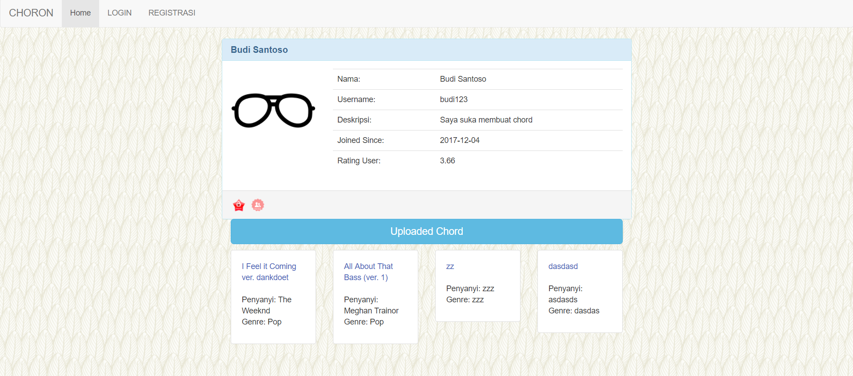

#### 3.3.1.2 Halaman Membuat Chord

|  |  |  |  |
| --- | --- | --- | --- |
| No | Nama objek | Tipe | Keterangan |
| 1 | Judul Lagu | Form Input | Mengisi Judul Lagu |
| 2 | Artis | Form Input | Mengisi Artis |
| 3 | Genre | Form Input | Mengisi Genre |
| 4 | Judul Chord | Form Input | Mengisi Judul Chord |
| 5 | Deskripsi | Form Input | Mengisi Deskripsi |
| 6 | Chord | Form Input | Mengisi Chord |
| 7 | Submit | Button | Mensubmit form Chord |

*Tabel 4. Bagian Halaman Membuat Chord*

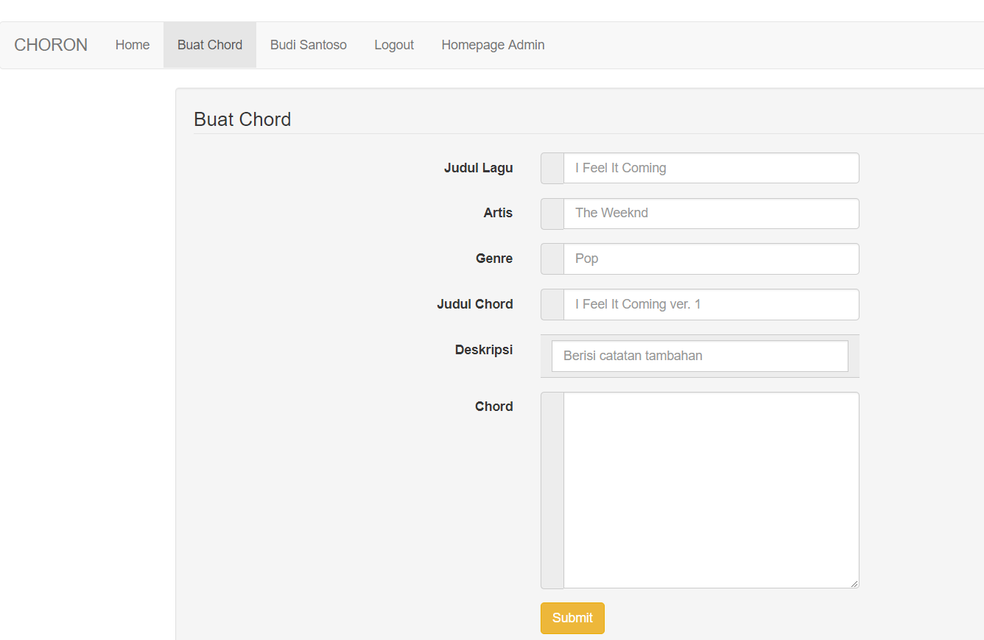

#### 3.3.1.3 Halaman Utama Member

|  |  |  |  |
| --- | --- | --- | --- |
| No | Nama objek | Tipe | Keterangan |
| 1 | Profile | Button | Nama dari profile user |
| 2 | Search | Button | Mencari Chord atau User |
| 3 | Buat Chord | Button | Masuk ke halaman membuat chord |
| 4 | Uploader | Button | Masuk ke halaman profile Uploader Chord |
| 5 | Chords | Button | Masuk ke halaman chord yang dibuat user |
| 6 | Logout | Button | Keluar dari sistem |

*Tabel 5. Bagian Halaman Utama Member User*

#### 3.3.1.4 Halaman Login

|  |  |  |  |
| --- | --- | --- | --- |
| No | Nama objek | Tipe | Keterangan |
| 1 | Username | Form input | Mengisi Username |
| 2 | Password | Form input | Mengisi Password |
| 3 | Log In | Button | Memasukkan data Form untuk melakukan login |
| 4 | Register | Button | Masuk ke halaman Register |

*Tabel 5. Bagian Halaman Login*

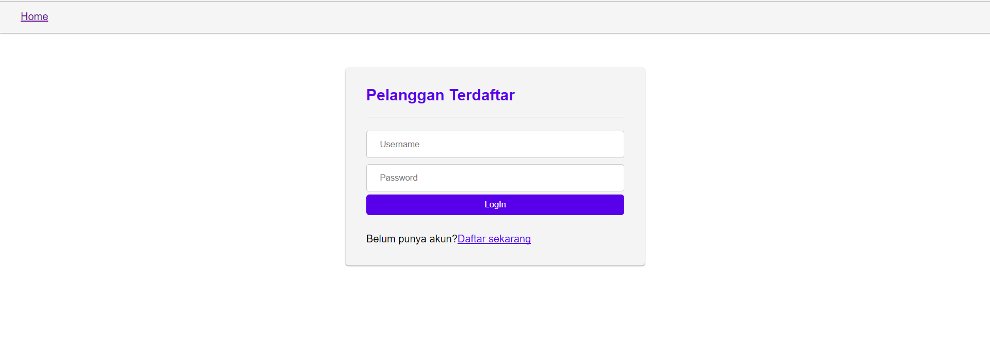

#### 3.3.1.5 Halaman Register

|  |  |  |  |
| --- | --- | --- | --- |
| No | Nama objek | Tipe | Keterangan |
| 1 | Nama | Form Input | Mengisi Nama |
| 2 | Username | Form Input | Mengisi username |
| 3 | Password | Form Input | Mengisi password |
| 4 | Foto Profil | File | Mengupload file foto profile |
| 5 | Deskripsi | Form Input | Mengisi Form Deskripsi Chord |
| 6 | Email | Form Input | Mengisi Form Email |
| 7 | Register | Button | Melakukan Registrasi |

*Tabel 5. Bagian Halaman Register*

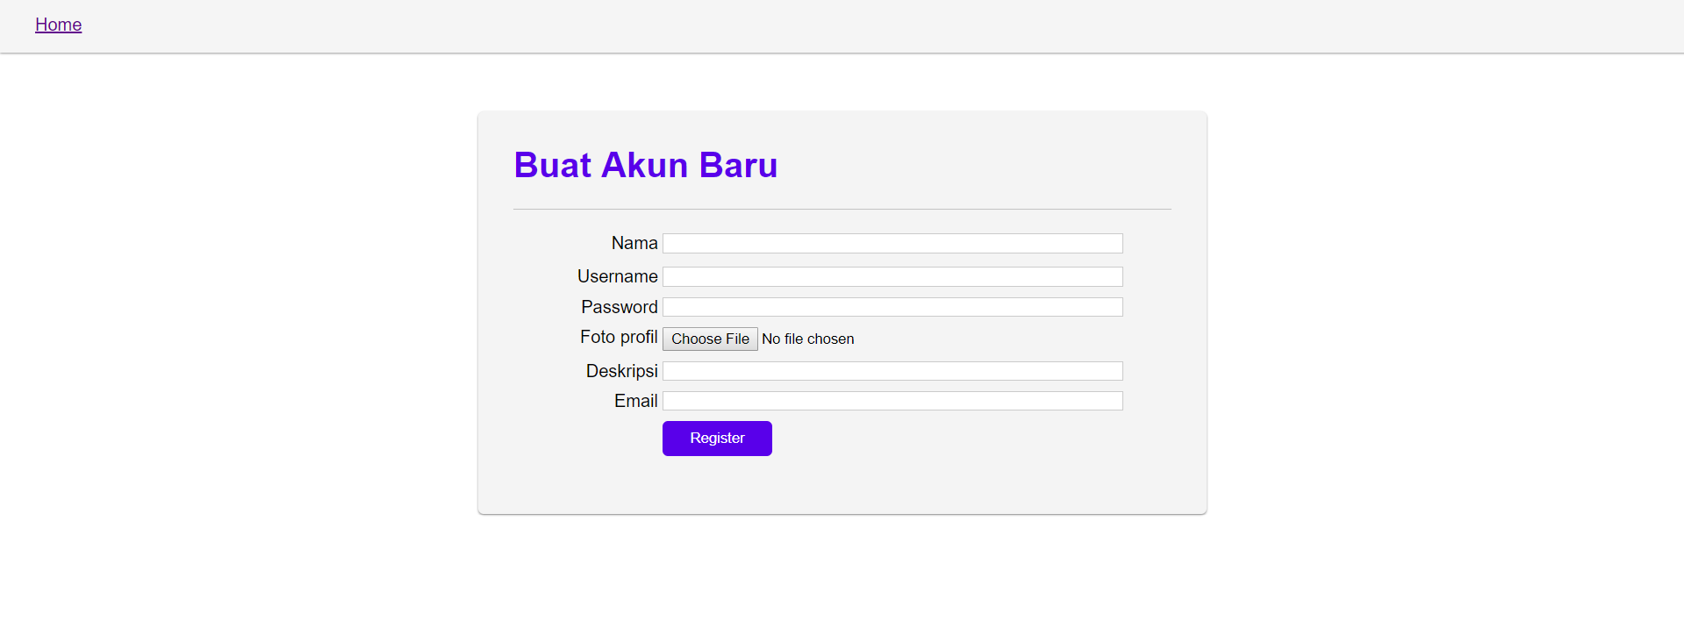

#### 3.3.1.6 Halaman View Chord

|  |  |  |  |
| --- | --- | --- | --- |
| No | Nama objek | Tipe | Keterangan |
| 1 | Lihat Semua Chord | Text Link | Menampilkan semua chord untuk Admin |
| 2 | Home | Text Link | Masuk ke halaman utama |
| 3 | Pembuat Chord | Text Link | Masuk ke profile pembuat Chord |
| 4 | Transpose | Button | Melakukan Transpose Chord |
| 5 | Edit Chords | Text Link | Masuk ke halaman Edit Chord |
| 6 | Hapus Chords | Text Link | Menghapus Chord |
| 7 | Send Comment | Button | Mengirim Komentar User |
| 8 | Hapus Komentar | Text Link | Menghapus Komentar |
| 9 | Edit Komentar | Text Link | Mengedit Komentar |

*Tabel 5. Bagian Halaman Utama viewChord*

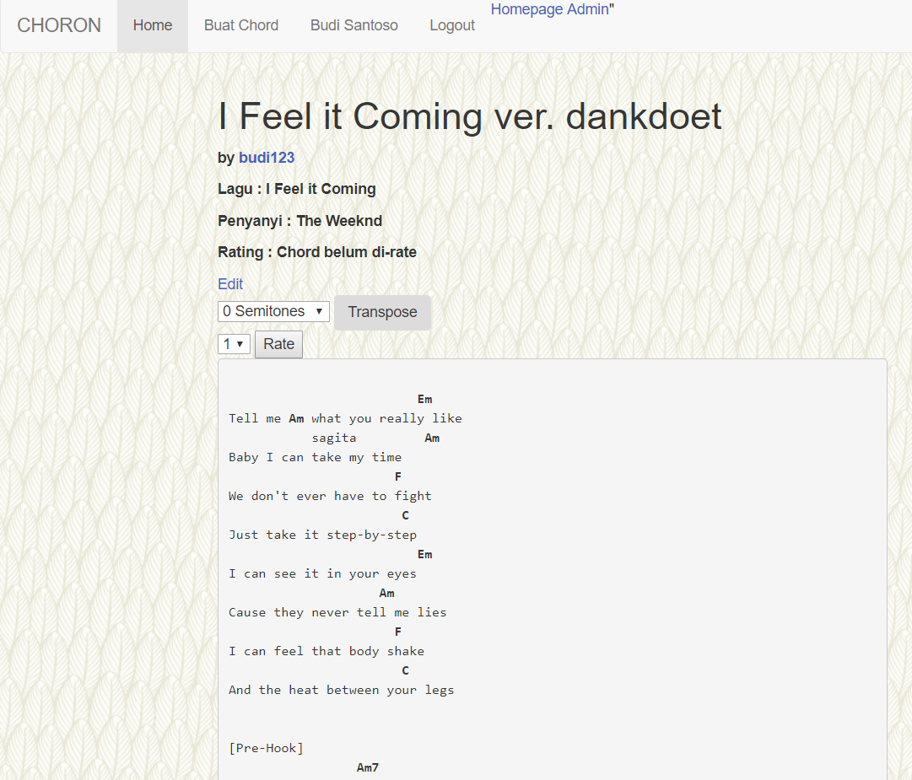

### Mekanisme Pertukaran Data

Aplikasi yang kami rancang tidak memerlukan API/library/web service tertentu.